**3. Unterrichtsvorhaben in der Q1-Phase**

Jörn Meyer

[j.meyer@fals-solingen.de](mailto:j.meyer@fals-solingen.de)

[www.maspole.de](http://www.maspole.de)

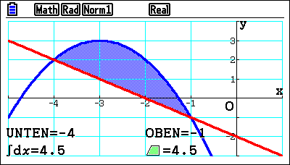

**Integralrechnung**

**Inhaltsverzeichnis**

1 Flächen und Wirkungen 3

2 Von der Stammfunktion zum HS der Differential- und Integralrechnung 10

Exkurs: Numerische Berechnung von Flächeninhalten 13

3 Fläche zwischen Kurven und weitere interessante Anwendungen 15

4 Kontrollaufgaben 19

Lösungen 27

# 1 Flächen und Wirkungen

**Erkundung: Flächeninhalte haben ihre Bedeutung[1]**

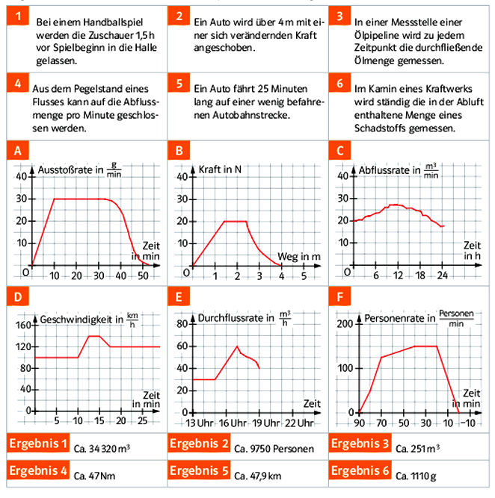

1. **Ordne** **begründend** jeweils einen Sachkontext 1 bis 6 einem Grafen A bis F und einem Ergebnis 1 bis 6 **zu**. **Vervollständige** das Ergebnis zu einem Antwortsatz.
2. **Kontrolliere**, ob die Ergebnisse stimmen und können. **Erläutere** Dein Vorgehen und **notiere** Deine Rechnungen.
3. **Ermittle** einen Zusammenhang zwischen den Einheiten der beiden Achsen und der Einheit des Flächeninhalts zwischen Graf und waagerechter Achse.
4. **Erstelle** eine Übersicht für die Bedeutung der Flächeninhalte in den einzelnen Situationen. **Ermittle** weitere Beispielsituationen. **Erstelle** dazu einen beschrifteten Grafen.

**Aufgabe 1 (Fahrstuhl)**



Ein Fahrstuhl beginnt seine Fahrt im Erdgeschoss (EG), hält kurz im 2. Stock, fährt weiter in den dritten Stock und nach einem kurzen Stopp direkt in die Tiefgarage. Im Koordinaten­system ist der Graf der zugehörigen idealisierten Geschwindigkeits-Zeit-Funktion (ohne Beschleunigungs- und Bremsphasen) eingetragen.

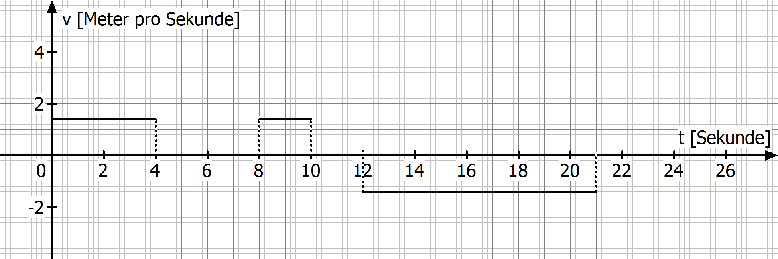

|  |  |  |  |  |  |  |  |  |  |  |  |  |  |  |
| --- | --- | --- | --- | --- | --- | --- | --- | --- | --- | --- | --- | --- | --- | --- |
| **Zeitpunkt** | 0 | | | | 4 | | 8 | | 10 | | 12 | | 21 | |
| Länge des Zeit­intervalls Δt (in s) | | | 4 s | | |  | |  | |  | |  | |  |
| Geschwindigkeit v in m pro s (in ms-1) | | | 1,4 | | |  | |  | |  | |  | |  |
| im Zeitintervall zurückgelegter Weg ΔS (in m) | | | 4 · 1,4 = 5,6 | | |  | |  | |  | |  | |  |
| Bedeutung des Vorzeichens von ΔS | | | Weg nach  oben | | |  | |  | |  | |  | |  |
| Entfernung zum Startpunkt (EG) (in m) | | 0 | | 5,6 | | |  | |  | |  | |  | |

1. **Bestimme** die Entfernungen des Fahrstuhls zum Startpunkt (EG) zu den Zeitpunkten 0s, 4s, 8s, 10s und 12s, indem Du die Tabelle ausfüllst.
2. **Interpretiere** die Bedeutung einer negativen Entfernung.
3. **Bestimme** die mittlere Geschwindigkeit für die ersten 21 Sekunden. **Zeichne** diese Geschwindigkeit im Diagramm ein.
4. **Skizziere** den Weg-Zeit-Verlauf-des Grafen.

|  |
| --- |
| **Merke:** Die Fläche, die der Graph der Geschwindigkeits-Zeit-Funktion einer Bewegung zwischen zwei Zeitpunkten mit der t-Achse einschließt, entspricht **dem in diesem Zeitintervall zurückgelegter Weg.** Deren Flächeninhalt ist somit die Maßzahl der **Länge des Weges.** Liegt ein Flächenstück unter der t-Achse, so **wird die Weglänge negativ gezählt („Weg nach unten“ bzw. „Weg zurück“).** |

**Aufgabe 2 (Heißluftballon)**

Im Koordinatensystem ist die vertikale Geschwindigkeit v (Steig- bzw. Sinkgeschwindigkeit) eines Heißluftballons in Abhängigkeit der Zeit t seit dem Start dargestellt. Im Gegensatz zur (idealisierten) Fahrstuhlfahrt ändert sich hier die Geschwindigkeit nicht abrupt, sondern konti­nuierlich.

1. 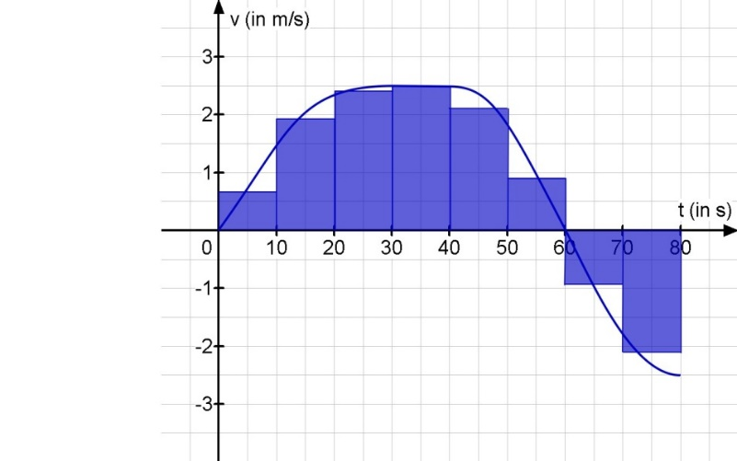**Bestimme** die Entfernung zum Startpunkt (Höhe gegenüber dem Erdboden) zu den Zeitpunkten 0s, 10s, 20s, …, 80s, indem Du die Tabelle ausfüllst. Dazu benötigst du die mittleren Geschwindigkeiten der Zeitintervalle, die du näherungsweise aus dem Grafen bestimmen kannst (im ersten Intervall ist diese etwa 0,7 ms-1).
2. **Bestimme** näherungsweise die mittlere Geschwindigkeit des Ballons für die ersten 60 Sekunden. **Zeichne** die mittleren Geschwindigkeiten im Zeitintervall [0;60] im Diagramm ein.
3. **Bestimme** analog die mittlere Geschwindigkeit für die Gesamtdauer von 80 Sekunden und **zeichne** sie im Diagramm ein.
4. **Skizziere** grob den Grafen der Weg-Zeit-Funktion des Ballons.

|  |  |  |  |  |  |  |  |  |  |  |  |  |  |  |  |  |  |  |  |
| --- | --- | --- | --- | --- | --- | --- | --- | --- | --- | --- | --- | --- | --- | --- | --- | --- | --- | --- | --- |
| **Zeitpunkt** | 0 | | 10 | | 20 | | 30 | | 40 | | 50 | | 60 | | 70 | | 80 | |  |
| Länge des Zeitintervalls Δt (in s) | | 10 | | 10 | | 10 | | 10 | | 10 | | 10 | | 10 | | 10 | |  | |
| (geschätzte) mittlere Geschwindigkeit v in diesem Zeitintervall (in m/s) | | 0,7 | |  | |  | |  | |  | |  | |  | |  | |  | |
| im Zeitintervall zurück­gelegter Weg Δs (in m) | | 7 | |  | |  | |  | |  | |  | |  | |  | |  | |
| Bedeutung des Vorzeichens von Δs | | Weg nach oben | |  | |  | |  | |  | |  | |  | |  | |  | |
| Entfernung zum Startpunkt (Höhe gegenüber dem Erdboden) (in m) | 0 | | 7 | |  | |  | |  | |  | |  | |  | |  | |  |

|  |
| --- |
| **Merke:** Bei kontinuierlichen Kurvenverläufen von Geschwindigkeits-Zeit-Verläufen kann der Flächeninhalt zwischen Graph und t-Achse durch **Rechteckflächen** angenähert werden. Der Näherungswert entspricht der **Entfernung** vom Startpunkt. |

|  |
| --- |
| **Merke:** Aus dem Geschwindigkeits-Zeit-Verlauf v, die jedem Zeitpunkt t genau einen Geschwindigkeitswert v(t) zuordnet, lässt sich durch die Bestimmung des Flächeninhalts unter der Kurve der zurückgelegte Weg s(t) nach der Zeit t bestimmen. Man nennt die Weg-Zeit-Funktion s auch **Wirkungsfunktion** der Geschwindigkeits-Zeit-Funktion v, da sich die Geschwindigkeit v auf die zurückgelegte Strecke s **auswirkt**. |

**Aufgabe 3 (Geschwindigkeits-Zeit-Verläufe eines PKW)**

Die folgenden vier Abbildungen zeigen den Geschwindigkeitsverlauf eines PKW (in Meter pro Sekunde) über einen Zeitraum von jeweils 30 Sekunden.

|  |  |
| --- | --- |
|  |  |
|  |  |

1. **Gib** die Bedeutung der Fläche unter der Kurve im Sachzusammenhang **an** und **interpretiere** den jeweiligen Verlauf qualitativ.
2. **Bestimme** die (linearen) Funktionsgleichungen v(t) der vier Geschwindigkeits-Zeit-Verläufe. [Hinweis für 4: Betrachte die Funktion abschnittsweise.]
3. **Berechne** mithilfe einfacher Flächenberechnung die zurückgelegte Strecke des Autos in Meter (m) nach 5, 10, 15, 20, 25 und 30 Sekunden (s). Fülle dazu folgende Tabellen aus.

|  |  |  |  |  |  |  |  |  |
| --- | --- | --- | --- | --- | --- | --- | --- | --- |
|  | Zeit in s | 0 | 5 | 10 | 15 | 20 | 25 | 30 |
| 1 | zurückgelegte Strecke in m | 0 |  |  |  |  |  |  |
| 2 | zurückgelegte Strecke in m | 0 |  |  |  |  |  |  |
| 3 | zurückgelegte Strecke in m | 0 |  |  |  |  |  |  |
| 4 | zurückgelegte Strecke in m | 0 |  |  |  |  |  |  |

1. **Berechne** jeweils die mittlere Geschwindigkeit des Autos im Zeitintervall [0;30] und **trage** die Werte in die obigen Diagramme **ein**.
2. **Zeichne** mithilfe der vier Tabellen den Weg-Zeit-Verlauf des Autos für die vier Darstellungen in die folgenden Koordinatensysteme **ein**.

|  |  |
| --- | --- |
|  |  |
|  |  |

1. **Bestimme** die Funktionsgleichungen s(t) der vier Weg-Zeit-Verläufe für die ersten 30 Sekunden. [Hinweis für 4: Betrachte die Funktion abschnittsweise.]
2. **Untersuche** den Zusammenhang von Funktionsgleichung (Geschwindigkeits-Zeit-Verlauf, vgl. Teilaufgabe b)) und Wirkungsfunktionsgleichung (Weg-Zeit-Verlauf, vgl. Teilaufgabe f)).

|  |
| --- |
| **Merke:** Die Maßeinheit für die **Maßzahl der Fläche**, die der Graph und die x-Achse einschließen, erhält man aus dem Produkt von Maßeinheit der x-Achse (z. B. Zeit in Sekunden) und Maßeinheit der y-Achse (z.B. Geschwindigkeit in m/s). In den Aufgaben 1 und 2 ist die Maßeinheit der Fläche also das Produkt von . Daher hat der **Flächeninhalt** in den Aufgaben 1 und 2 die **Bedeutung der zurückgelegten Strecke**. |

1. **Überprüfe** die obige Merkregel falls die Funktion f:
2. die Schadstoffausstoßrate eines Kohlekraftwerks in von 7 bis 7:50,
3. den Kraft-Weg-Verlauf eines Körpers für die ersten 4 Meter,
4. die Durchflussrate einer Ölpipeline in über eine Zeitraum von 24 Stunden,
5. den Besucherandrang in beim Einlass in ein Fußballstadion,
6. die Abflussrate eines Flusses in ein Staubecken in über einen Zeitraum von 1 h beschreibt.

**→ Arbeitsblatt zur Ergebnissicherung: Herleitung der Wirkungsfunktion**

**Aufgabe 4 (Pumpvorgänge bei einem Wasserrückhaltebecken)**



Ein Wasserrückhaltebecken hat die Abmessungen 25 m x 15 m x 4 m (L x B x H). Das Wasser steht vor dem Pumpvorgang 60 cm hoch. Der Wasserstand in einem Wasserrückhaltebecken wird von fünf Pumpen gesteuert, die jeweils eine maximale Pumpleistung von 1 m3 Wasser pro Minute haben. Ein Probelauf mit den fünf Pumpen ist im folgenden Diagramm erfasst worden. Dabei **wirkt** die Pumpleistung in m3 Wasser pro Minute auf die Wassermenge in m3.

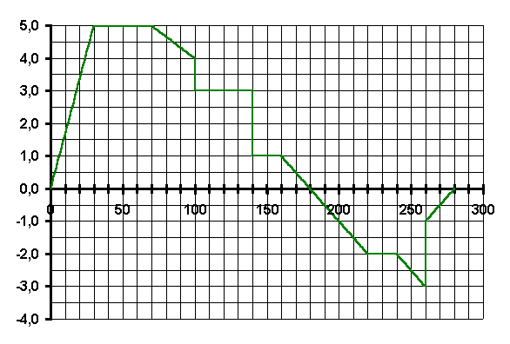

Pumpleistung in m3 Wasser pro Minute

Zeit in Minuten

A

B

1. **Gib** die Bedeutung der Flächen A und B im Sachzusammenhang **an**.
2. **Bestimme**, wie viel Kubikmeter Wasser vor dem Pumpvorgang im Becken sind und wie viel Kubikmeter Wasser in den ersten 30 Minuten in das Becken gepumpt werden.
3. **Entscheide** begründend, welche der folgenden Aussagen wahr sind.

* In den ersten 3 Stunden wird Wasser in das Rückhaltebecken gepumpt.
* Für 45 Minuten laufen alle fünf Pumpen zugleich mit maximaler Pumpleistung.
* Nach 200 Minuten hat das Becken einen Wasserstand von weniger als 60 cm.
* Der Wasserstand des Beckens ist nach 280 Minuten höher als am Anfang.
* Der Wasserstand des Beckens ist nach 280 Minuten niedriger als am Anfang.
* Nach 3 Stunden wird Wasser aus dem Becken abgepumpt.
* Der maximale Wasserstand ist nach 70 Minuten erreicht.

1. **Bestimme** näherungsweise, nach welcher Zeit 300 m3 Wasser ins Becken gepumpt worden sind.
2. **Bestimme**, wie viel m3 Wasser in den ersten drei Stunden ins Becken gepumpt wurde (A) und wie viel m3 Wasser dann bis zum Ende abgepumpt wurde (B).
3. **Berechne** die durchschnittliche Pumpleistung in m3 pro Minute in den 300 Minuten du **trage** diese Wert in das Koordinatensystem **ein**.

**Aufgabe 5 (Füllen eines Aquariums)**

Ein Aquarium habe die Maße 120 cm x 60 cm x 60 cm (L x B x H). Die angeschlossene Hochleistungspumpe MEGA FILL soll dieses Aquarium angeblich in zwei Minuten füllen können. Die Höchstleistung der Pumpe beträgt 4 l/s. Der Füllvorgang ist idealisiert in folgendem Diagramm dargestellt:

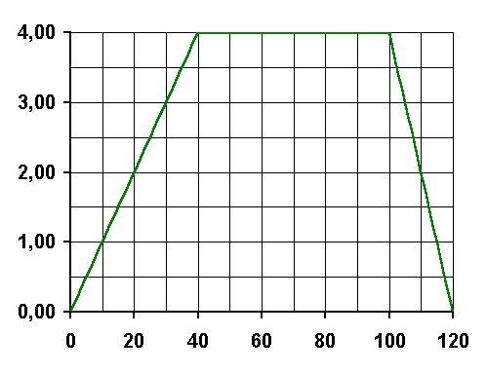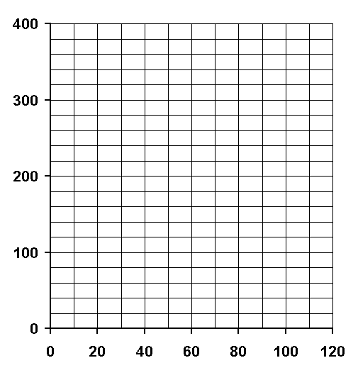

x-Achse: Zeit in s

y-Achse: „Pumpleistung“ in

Dabei **wirkt** die Pumpleistung in auf

die Wassermenge in l, so dass man mithilfe

der **Wirkungsfunktion** W(x) die Wassermenge x-Achse: Zeit in s

in l bestimmen kann. y-Achse: Wassermenge in l

1. **Untersuche**, wie viel Wasser nach 2 Minuten im Aquarium ist und **bestimme** die Höhe des Wasserspiegels. [Hinweis: 1000 cm3 = 1 l]
2. **Bestimme** in 10 Sekunden-Abständen die eingelaufene Wassermenge und fülle die folgende Tabelle aus.

|  |  |  |  |  |  |  |  |  |  |  |  |  |  |
| --- | --- | --- | --- | --- | --- | --- | --- | --- | --- | --- | --- | --- | --- |
| Zeit in s | 0 | 10 | 20 | 30 | 40 | 50 | 60 | 70 | 80 | 90 | 100 | 110 | 120 |
| Wassermenge in l |  |  |  |  |  |  |  |  |  |  |  |  |  |

1. **Zeichne** den Graphen der Wirkungsfunktion W, die die Wassermenge W(x) zu einem Zeitpunkt x angibt, in das obige freie Koordinatensystem.
2. **Bestimme** zu den drei Teilabschnitten die linearen Grundfunktionsgleichungen, welche die Pumpleistung f(x) zu einem Zeitpunkt x angeben.
3. **Bestimme** die Gleichungen der Wirkungsfunktionen W für die drei Zeitabschnitte.
4. **Berechne** die mittlere Pumpleistung in Liter pro Sekunde in den 120 Sekunden und trage den Wert im rechten Koordinatensystem ein.

# 2 Von der Stammfunktion zum HS der Differential- und Integralrechnung

Bisher haben wir die Flächen unterhalb des Grafen einer Änderungsrate einer Funktion im Sachkontext gedeutet. Seinen Flächeninhalt konnten wir mithilfe der Wirkungsfunktion bestimmen. Das Besondere der Wirkungsfunktion ist, dass ihre Ableitung der Ausgangsfunktion entspricht. Solche speziellen Funktionen heißen Stammfunktion zur Ausgangsfunktion.

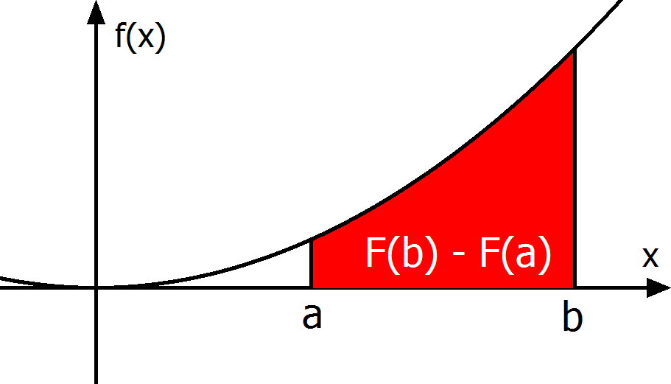Mithilfe der **Stammfunktion** kann der Flächeninhalt unterhalb des Grafen einer Funktion ermittelt werden. Der dazu notwendige Satz heißt **Hauptsatz der Differential und Integralrechnung**. Er verknüpft die Differentialrechnung (Schlüsselkonzept: Ableitung) mit der Integralrechnung (Schlüsselkonzept: Integral). Er besagt vereinfacht, dass der Flächeninhalt unterhalb des Grafen einer Funktion f über einem Intervall [a; b] durch die Differenz F(b) – F(a) berechnet werden kann, wobei F eine Stammfunktion von f ist.

|  |
| --- |
| **Definition**: Eine Funktion F heißt **Stammfunktion von f**, wenn für alle x des Definitionsbereiches gilt: F´(x) = f(x). |

|  |
| --- |
| **Merksatz:** Zwei Stammfunktionen einer Funktion f unterscheiden sich nur um eine Konstante. |

**Beispiele** (an der Tafel besprochen)**:**

a) f(x) = 7 ⇒ F(x) = 7x + c b) f(x) = 3x +2 ⇒ F(x) = 1,5x2 + 2x + c

c) f(x) = 5x3 ⇒ F(x) = x4 + c d) f(x) = = 5x-3 ⇒ F(x) = x-2 + c

e) Allgemein gilt für n ≠ -1: f(x) = xn ⇒ F(x) = ⋅ xn+1 + c

**Aufgabe 1**



**Gib** eine Funktionsgleichung der Stammfunktion F bzw. Fa **an**.

a) b) c) d) e) f) g) h) i) j) k)

l) m) n) o)

**Aufgabe 2**



1. **Beweise** den obigen Merksatz.
2. Gegeben sei die Funktion f mit [ ]

**Ermittle** die Stammfunktionen F von f mit F.

**Aufgabe 3**



Die Grafen A bis D sind Stammfunktionsgrafen zu den Grafen 1 bis 4.

1. **Entscheide begründend,** welche Grafen zusammengehören.
2. **Gib** für die Graphen 1, 3, A, C eine Funktionsgleichung **an**.

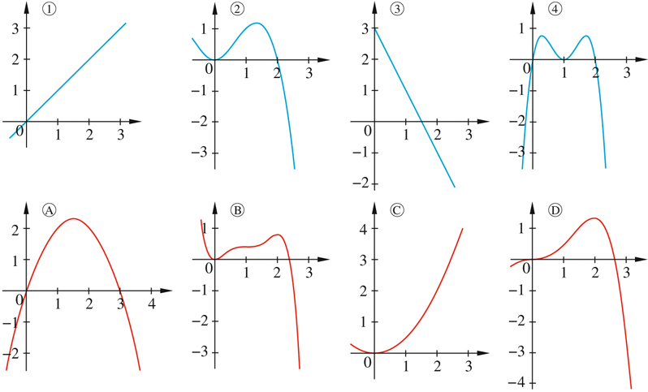

**Aufgabe 4**

Sei v die Geschwindigkeits-Zeit-Funktion des Autos 4 in Aufgabe 3 von Kapitel 2:

1. **Bestimme** für die drei Teilabschnitte die Menge aller Stammfunktionen zur Geschwindigkeits-Zeit-Funktion v.
2. Für die Wirkungsfunktion s (Weg-Zeit-Funktion) wurden mit einem etwas aufwendigen Verfahren folgende drei Gleichungen von speziellen Stammfunktionen zu v ermittelt:

**Untersuche**, wie man diese speziellen Stammfunktionen bestimmen kann. [Tipp: Aufgabe 2]

**→ Arbeitsblatt zur Ergebnissicherung: Herleitung des HSDIR**

|  |
| --- |
| **Hauptsatz der Differential- und Integralrechnung**:  Sei F eine Stammfunktion zu f und Aa die dazugehörige Flächeninhaltsfunktion. Dann gilt: Aa(b) = F(b) − F(a).  Statt Aa(b) schreibt man und liest hierfür: **„Integral von f über dem Intervall [a; b]**“. a heißt **untere**, b **obere Integrationsgrenze**, f(x) heißt **Integrand** und x die **Integrationsvariable**. |

**Hinweis:** In den Aufgaben 5-7 soll der Hauptsatz der DIR unter Verwendung der Stammfunktion angewendet werden. Erst **anschließend** darf das Ergebnis mithilfe des GTR (über MATH, F6, F1) überprüft werden.

**Aufgabe 5**



**Überprüfe**, ob die folgenden Behauptungen wahr sind.

**Aufgabe 6**



**Aufgabe 7**



**Zeichne** die Graphen folgender Funktionen und **markiere** den entsprechenden Flächeninhalt unterhalb der Kurve über dem Intervall I. **Berechne** den Flächeninhalt mit Hilfe des Hauptsatzes der DIR. **Überprüfe** Deine Zeichnung und Rechnung mit dem GTR.

1. im Intervall I = [-1,5; -0,5] und I = [-0,5; 1].
2. im Intervall I = [0,5; 1] und I = [-1; 0].
3. im Intervall I = [0; 1] und I = [1; 2].
4. im Intervall [1; 2] und [2; R] für R→+∞.

**→ Arbeitsblatt zur Ergebnissicherung: Zusammenhang von Integral und Flächeninhalt**

# Exkurs: Numerische Berechnung von Flächeninhalten

In der folgenden Abbildung wird der Flächeninhalt der Fläche, den die Normalparabel über dem Intervall [0,1] mit der x-Achse einschließt, durch Rechteckflächen angenähert.

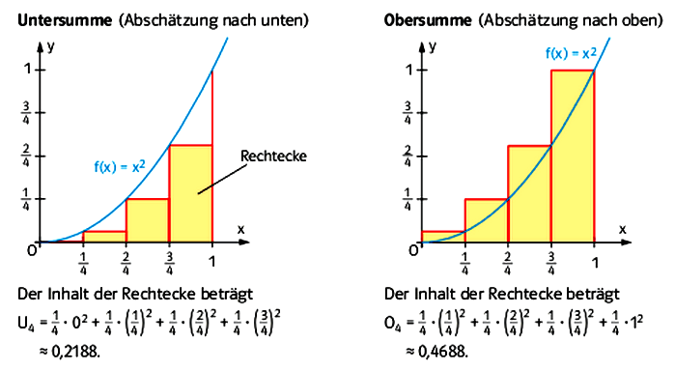

1. **Beschreibe** die Näherungen des gesuchten Flächeninhalts mithilfe der Untersumme und der Obersumme von Rechteckflächen.
2. **Gib** Terme für die Untersumme U8 und die Obersumme O8 an und bestimme ihre Werte.
3. **Begründe,** dass die Terme für die Untersumme Un und die Obersumme On bei einer Unterteilung des Intervalls in n gleichgroße Teilintervalle der Länge folgendermaßen lauten:

Dabei steht das Symbol ∑ (*Sigma* für Summe) für die Aufsummierung von Summanden (hier Funktionswerte von f an den Stützstellen 0, , , …, 1). Der Buchstabe k heißt *Laufindex*. Er startet hier bei 1 und endet in unserem Fall bei n. Es werden also n Summanden aufaddiert.

1. Der Taschenrechner hilft Dir bei der Berechnung der Untersumme und Obersumme. Verwende in MENU 1 die Funktion MATH (F4) und dann über F6 und F2 die Aufsummierung ∑. Nun lassen sich die Untersumme und Obersumme aus c) für unterschiedliche Werte für n berechnen. Für n = 4 erhält man folgende Darstellungen:

**Untersumme U4 Obersumme O4**

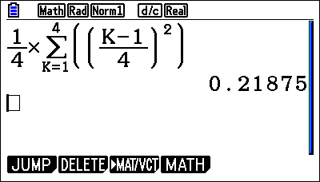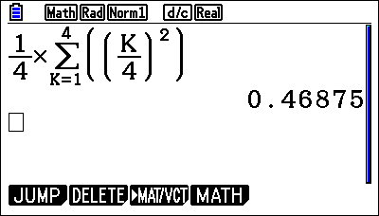

**Bestimme** mithilfe der Formeln aus c) und dem GTR die Werte für die Untersumme und Obersumme bei den folgenden Unterteilungen in gleichgroße Teilintervalle:

|  |  |  |  |  |  |
| --- | --- | --- | --- | --- | --- |
| **Anzahl n der Teilintervalle** | **4** | **8** | **10** | **100** | **1000** |
| **Rechteckuntersumme Un** | 0,2188 |  |  |  |  |
| **Rechteckobersumme On** | 0,4688 |  |  |  |  |

1. Der gesuchte Wert für den Flächeninhalt liegt für jede beliebig große Unterteilung in n gleichgroße Teilintervalle zwischen dem Wert für die Unter- und Obersumme. **Begründe** folgende Aussagen:
2. Es gilt: . Daher streben Ober- und Untersumme für wachsendes n gegen den gleichen Wert.
3. Es gilt: .
4. In der Formelsammlung findet man für die Summe der ersten n Quadratzahlen den folgenden Ausdruck: . Es gilt mit (2) für die Obersumme .
5. Es gilt: .

**Bemerkung:** Nun kann man die Symbolik des Integrals besser verstehen. Für eine beliebige Funktion f und ein Intervall [0; 1] erhält man analog für die Obersumme:

Das Integralzeichen ∫ repräsentiert also den Grenzwert (falls er existiert) einer Summe von Rechteckflächen mit einer beliebig klein werdenden Intervallbreite und der dazugehörigen Höhe f(). Das Symbol dx steht für die immer kleiner werdende Intervallbreiten .

# 3 Fläche zwischen Kurven und weitere interessante Anwendungen

**→ Arbeitsblatt zur Ergebnissicherung: Flächeninhalt zwischen Kurven**

|  |
| --- |
| **Merksatz 1:** Bei der Berechnung des **Flächeninhalts zwischen dem Graphen einer Funktion und der x-Achse** **über dem Intervall [a; b]** geht man folgendermaßen vor:   1. Man überprüft, ob f auf dem Intervall [a; b] **Nullstellen** besitzt. 2. Man bestimmt abschnittsweise von Nullstelle zu Nullstelle den Flächeninhalt aller Teilflächen durch Integrale und **addiert** sie. Dabei wird bei negativen Integralwerten der **Betrag** des Integralwertes betrachtet. |

|  |
| --- |
| **Merksatz 2:** Bei der Berechnung des **Flächeninhalts zwischen zwei Graphen von Funktionen f und g** geht man folgendermaßen vor:   1. Man berechnet die **Schnittstellen** von f und g: x1, x2, x3, … 2. Man bestimmt . 3. Man berechnet **A =** |

**Aufgabe 1**



**Bestimme** den Inhalt der markierten Flächen und **kontrolliere** Deine Rechnung anschließend mit dem GTR.

|  |  |
| --- | --- |
|  |  |

|  |  |
| --- | --- |
|  |  |

**Aufgabe 2[2]**

Peter baut gerne Flugzeugmodelle aus Holz. Für ein Flügelprofil hat er folgende Zeichnung gefunden.

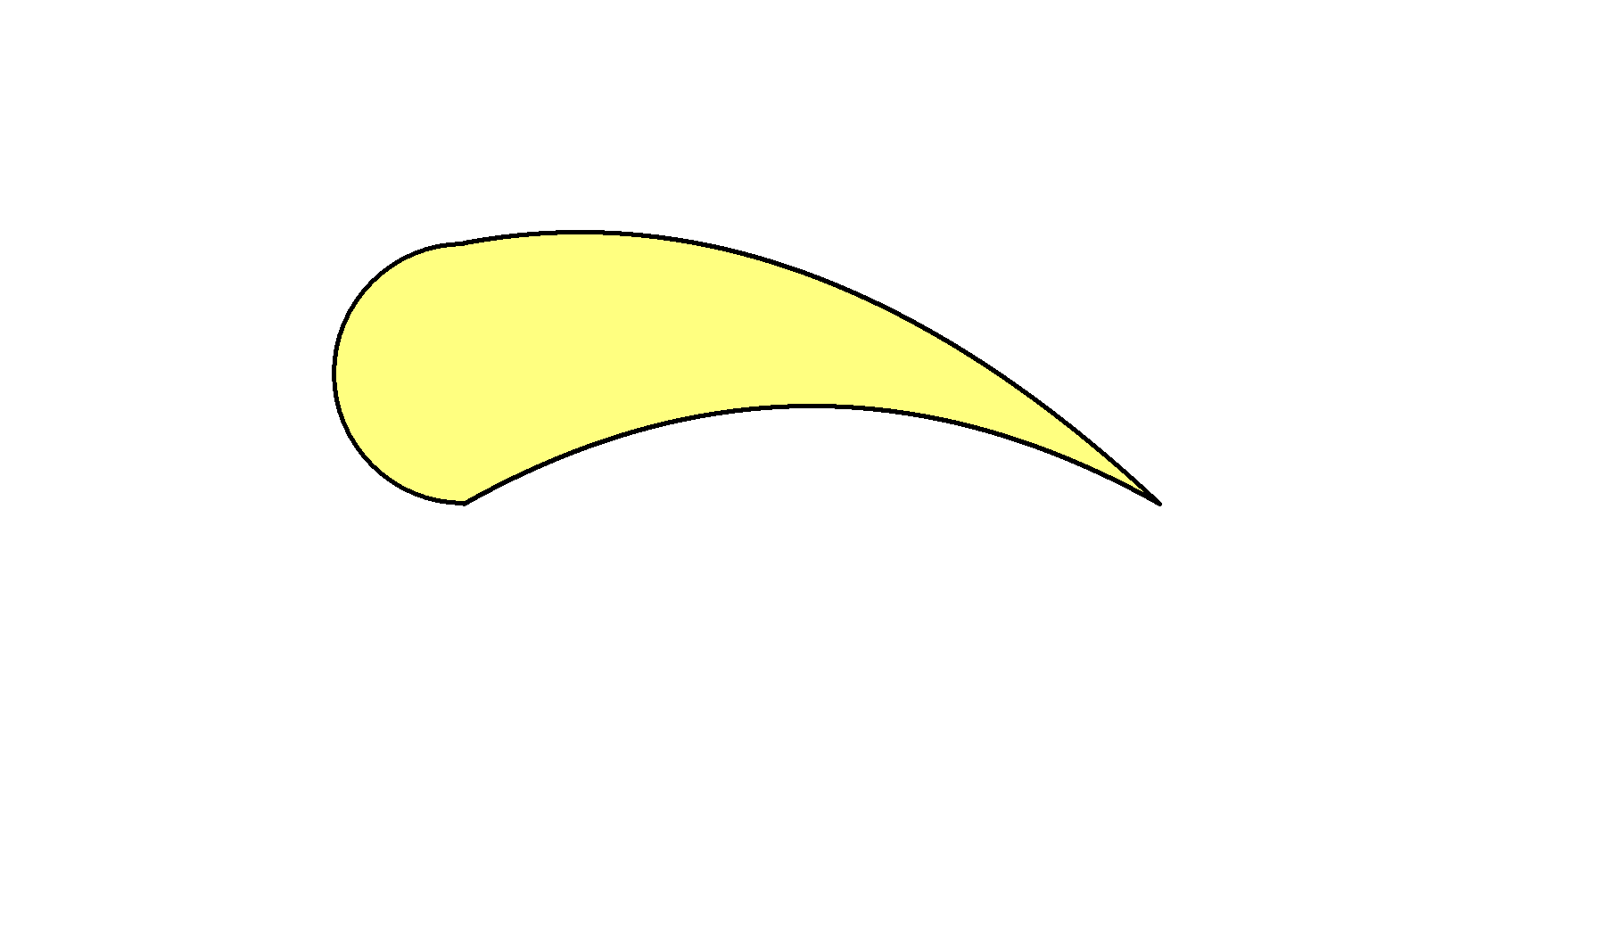

Am Rande der Zeichnung sind folgende Vermerke: Die Fläche wird durch Grafen quadratischer Funktionen g und h und einem Halbkreis begrenzt. Genauer gilt:

1. Der Graf zu h verläuft durch die Punkte A (0|7), B (8|10) und C (16|7).
2. Der Graf zu g verläuft durch die Punkte D (4|4), E (12|7) und F (20|4).
3. Für erfolgt die Flächenbegrenzung durch einen Halbkreis.
4. Alle Einheiten sind in Zentimeter angegeben.
5. **Stelle** die Situation **grafisch** in einem Koordinatensystem **dar** und **markiere** dort die Informationen, die Du aus den Vermerken (1) bis (4) ableiten kannst.
6. **Ermittle** aus den obigen Angaben die Funktionsgleichungen für g und h. **Zeige**, dass sich der Graf zu h durch eine geeignete Verschiebung aus dem Grafen von g erzeugen lässt. [Zur Kontrolle und zum Weiterarbeiten: und ]
7. **Bestimme** die Querschnittsfläche des Flügels.
8. Peter hat vor, dass der Flügel eine Länge von 40 cm hat. **Berechne** den Materialverbrauch für einen solchen Flügel sowie die Masse eines Holzflügels mit einer Dichte von .

**Aufgabe 3**

Lässt man einen Grafen einer Funktion um die x-Achse rotieren, entsteht ein Rotationskörper. In der rechts befindlichen Darstellung wurde der Graf zur Funktion f mit der Gleichung einer solchen Rotation unterzogen. Will man nun das Volumen dieses Körpers berechnen, kann die folgende Volumenformel verwendet werden:

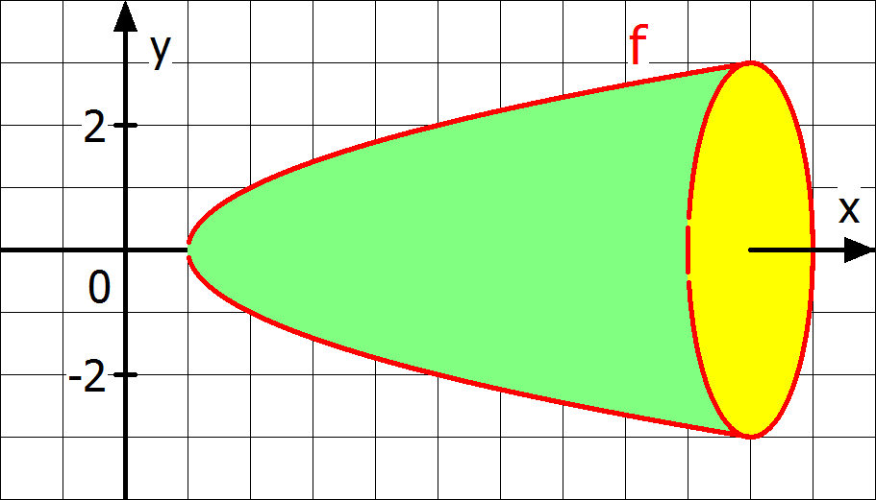

1. **Berechne** mit der Formel das Volumen des obigen Rotationskörpers.
2. **Fertige** eine Zeichnung an für einen Rotationskörper, der durch Rotation des Grafen von f mit über dem Intervall [1; 4] um die x-Achse entsteht. **Berechne** das Volumen dieses Körpers.
3. Die Grafen zu f mit und g mit schließen eine Fläche A ein. **Fertige** eine saubere Zeichnung **an** und **bestimme** das Volumen, das entsteht, wenn die Fläche A um die x-Achse rotiert.
4. **Leite** mithilfe der folgenden Abbildung die Formel für das Volumen von Rotationskörpern **her**.

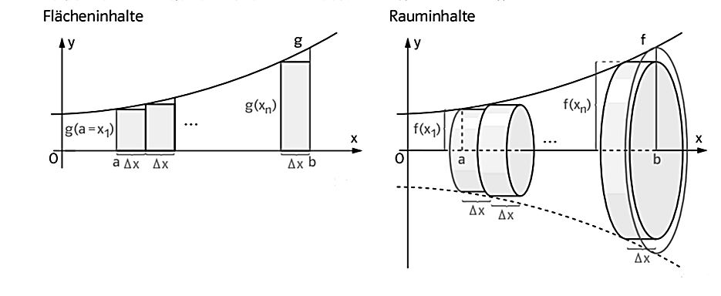

**Aufgabe 4[3]**

Die Darstellung unten zeigt den Graphen des Geschwindigkeitsverlaufs einer Hand-Draisine, die entlang eines gradlinigen Gleisabschnitts fährt. Die Geschwindigkeit wird innerhalb der ersten 70 Sekunden beschrieben durch die Funktion v mit und gibt die Geschwindigkeit der Draisine in Meter pro Sekunde an.

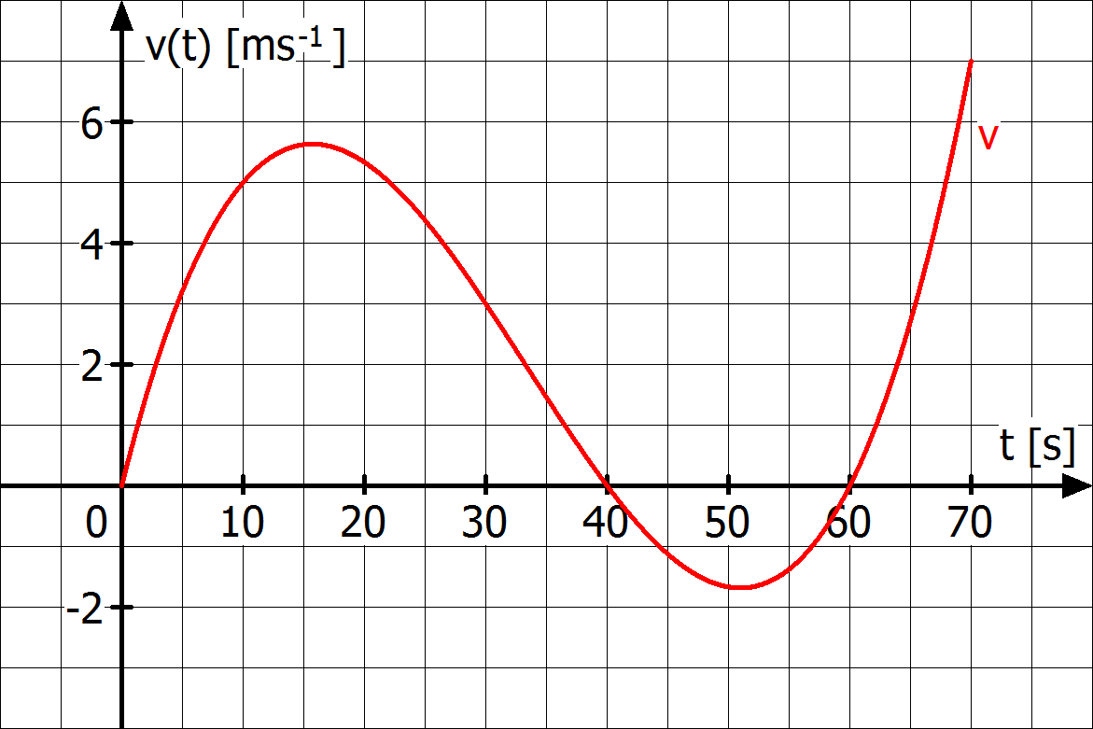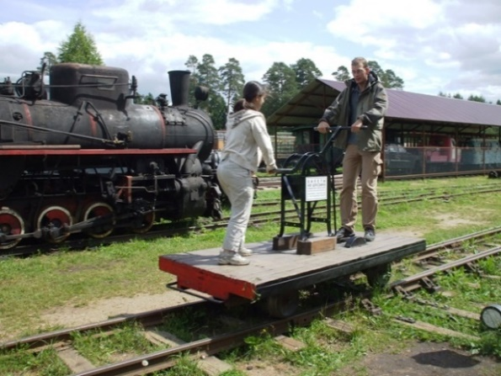

1. **Gib** die Bedeutung der Fläche zwischen Graph und t-Achse an und **beschreibe** qualitativ die Bewegung des Gefährts.
2. **Bestimme** (zur Übung auch ohne GTR) die Nullstellen der Funktion v und **interpretiere** ihre Bedeutung in der vorgegebenen Situation.
3. **Berechne** (unter Angabe der Stammfunktion) und **gib** die Bedeutung der berechneten Maßzahlen im Sachzusammenhang **an**.
4. **Ermittle** die Strecke, die die Handdraisine bis zum ersten Umkehrpunkt bei t = 40 Sekunden zurücklegt.
5. **Berechne** die mittleren Geschwindigkeiten der Handdraisine in Meter pro Sekunde in den Zeitintervallen [0; 40], [0; 60] und [0; 70] und **zeichne** sie im Koordinatensystem **ein**.
6. **Skizziere** grob den Weg-Zeit-Verlauf s der Handdraisine, indem Du die lokalen Extremstellen von s bestimmst.

Direkt neben der handbetriebenen Draisine startet zu gleichen Zeitpunkt auf einem parallel verlaufenen Gleis eine weitere, motorbetriebene Draisine, deren zeitlicher Geschwindigkeitsverlauf (vgl. Abb. unten rechts) für die ersten 40 Sekunden näherungsweise durch die Funktion vMotor beschrieben wird mit folgender Funktionsgleichung: **.**

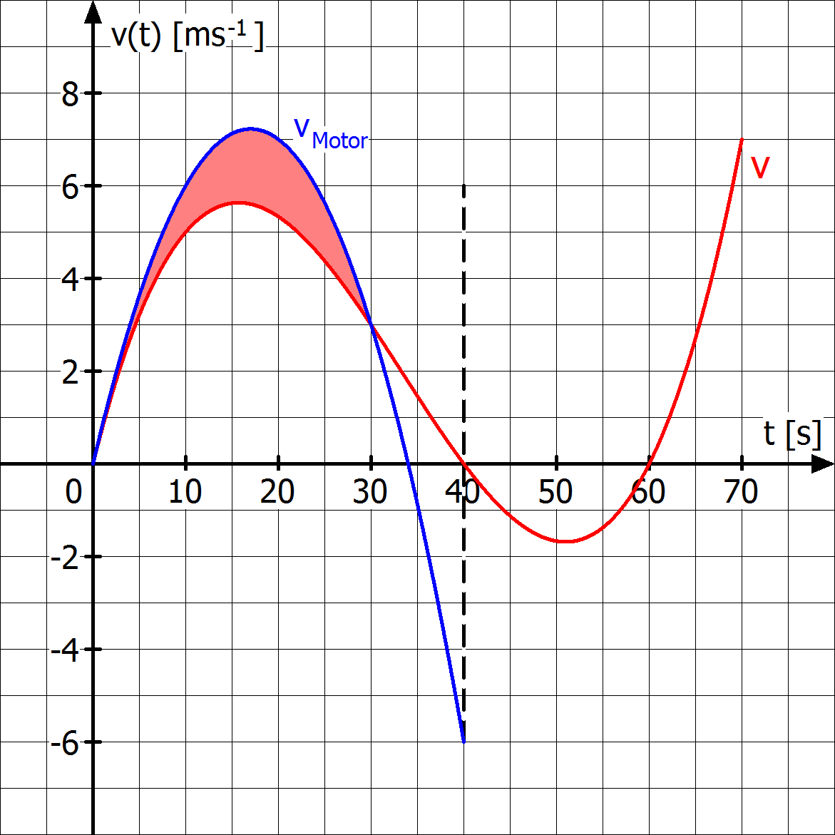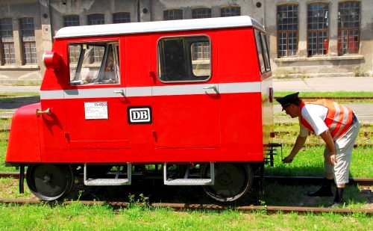

1. **Gib** die Bedeutung der Fläche an, die durch die beiden Graphen zu v und vMotor eingeschlossen wird.
2. **Berechne** die Schnittstellen von v und vMotor und **bestimme** den Flächeninhalt der eingeschlossenen Fläche.
3. **Ermittle** den gegenseitigen Abstand der beiden Draisinen 40 s nach dem Start.

# 4 Kontrollaufgaben

**Kompetenzraster zu den Kontrollaufgaben**

|  |  |  |  |  |  |
| --- | --- | --- | --- | --- | --- |
| Ich kann … | Wo? | sicher | ziemlich sicher | unsicher | sehr unsicher |

|  |  |  |  |  |  |
| --- | --- | --- | --- | --- | --- |
| Die Bedeutung von Flächeninhalten angeben. | 1, 5, 6 |  |  |  |  |
| Flächen zwischen Graf und x-Achse mithilfe von Rechtecken, Trapezen und Dreiecken (näherungsweise) bestimmen. | 1, 5, 9 |  |  |  |  |
| erklären, was eine Wirkungsfunktion ist. | 2 |  |  |  |  |
| den Grafen der Wirkungsfunktion zeichnen. | 1, 5 |  |  |  |  |
| die Funktionsgleichung der Wirkungsfunktion bestimmen. | 5 |  |  |  |  |
| „negative“ Flächeninhalte im Sachkontext deuten. | 6 |  |  |  |  |
| den Unterschied zwischen Stammfunktion und Wirkungsfunktion erklären. | 2 |  |  |  |  |
| die Stammfunktion einer Potenzfunktion berechnen. | 3, 5-7 |  |  |  |  |
| den HSFIR anwenden. | 3, 5-7 |  |  |  |  |
| Flächeninhalte zwischen Kurven mithilfe des HSDIR ohne GTR bestimmen. | 3 |  |  |  |  |
| einen Sachkontext modellieren und mithilfe der Differenzial- und Integralrechnung mathematische Probleme lösen. | 7 |  |  |  |  |
| Steckbriefaufgaben ohne GTR lösen. | 4 |  |  |  |  |
| die Wirkungsfunktion mittels Integralschreibweise darstellen. | 6 |  |  |  |  |
| mittlere Geschwindigkeiten durch Integrale darstellen. | 5, 6 |  |  |  |  |
| Flächeninhalte zwischen Kurven im Kontext von funktionalen Geschwindigkeits-Zeit-Verläufen berechnen und deuten. | 5, 6 |  |  |  |  |
| den Graf der Wirkungsfunktion auf sein Grafenverlauf untersuchen, wenn der Graf der Geschwindigkeitsfunktion gegeben ist. | 5, 6 |  |  |  |  |
| die Wirkungsfunktion für Problemstellungen nutzen. | 5, 6 |  |  |  |  |
| die Trapezmethode zur Flächenannäherung anwenden. | 9 |  |  |  |  |
| eine Formel zur Trapezmethode deuten. | 9 |  |  |  |  |
| Steckbriefaufgaben unter Nutzung des GTR (MENU A) lösen. | 7 |  |  |  |  |
| mit dem GTR Integralwerte bestimmen. | 6-8 |  |  |  |  |
| mit dem GTR den Flächeninhalt zwischen Kurven berechnen. | 6-8 |  |  |  |  |
| mit dem GTR und dem Summensymbol Ober- und Untersummen berechnen | 9 |  |  |  |  |

**Teil I: Hilfsmittelfreier Teil**



**Aufgabe 1 (Heißluftballon)**

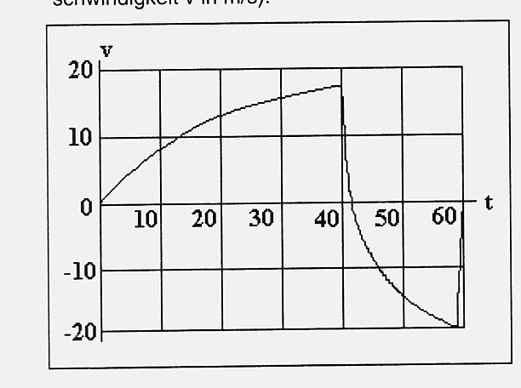Ein Heißluftballon startet zum Zeitpunkt t = 0 (t in Sekunden) vom Boden. Der Graph beschreibt die Geschwindigkeit v des Ballons in vertikaler Richtung in Meter pro Sekunde.

1. **Gib** die Bedeutung des Flächeninhalts zwischen der Kurve des Geschwindigkeits-Zeit-Verlaufes und der Zeitachse **an**.
2. **Beschreibe** den Bewegungsablauf qualitativ. Berücksichtige dabei folgende Fragen:

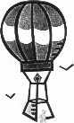

* In welchen Zeitabschnitten bewegt sich der Ballon nach oben /unten?
* Zu welchen Zeitpunkten steigt bzw. fällt er am schnellsten?
* Was passiert vermutlich in den Zeitpunkten mit v = 0?
* Wie kommt es zu den abrupten Geschwindigkeitsänderungen bei den beiden Zeitpunkten t = 40 und t = 58?

1. **Bestimme** näherungsweise die nach 30 Sekunden erreichte Höhe.

1. **Untersuche**, wann die die maximale Steighöhe erreicht wurde und **gib** näherungsweise ihren Wert **an**.
2. **Begründe**, dass die Ballonfahrt nicht auf der gleichen Höhe endet wie sie begonnen hat. **Entscheide begründend**, ob der Ballon auf einer Anhöhe oder in einer Vertiefung landet und **bestimme** den Höhenunterschied zum Abflugort.
3. **Skizziere** den Grafen der Wirkungsfunktion von v.

**Aufgabe 2 (Funktion, Stammfunktion, Wirkungsfunktion – Graphen zuordnen)**

Im Bild unten links siehst du den Graphen einer Funktion f, welche die Pumpleistung einer Pumpe in m3 pro Stunde darstellt (x = 0 entspricht 0 Uhr), welche Wasser in ein Becken hinein- bzw. hinauspumpt. Die Bilder rechts davon zeigen drei weitere Graphen von Funktionen g, h und i.

|  |  |  |  |
| --- | --- | --- | --- |
|  |  |  |  |

1. **Entscheide** begründend, welche zwei Funktionen Stammfunktion zu f sind.
2. **Begründe** welche dieser beiden Stammfunktionen Wirkungsfunktion zu f sein, welche die gepumpte Wassermenge zum Zeitpunkt x angibt.

**Aufgabe 3 (Flächenberechnung)**

1. **Ermittle** die Flächeninhalte A, B und C.
2. **Berechne** und **markiere** in der Abbildung mit Koordinatengitter den Flächeninhalt, den

* die Grafen von f und g einschließen.
* die Grafen von f und g und die x-Achse begrenzen.
* der Graf von f, die y-Achse und die Gerade y = 4 vollständig umschließen.

|  |  |
| --- | --- |
|  |  |
|  |  |

**Wiederholungsteil: Aufgabe 4 (Steckbriefaufgabe)[4]**

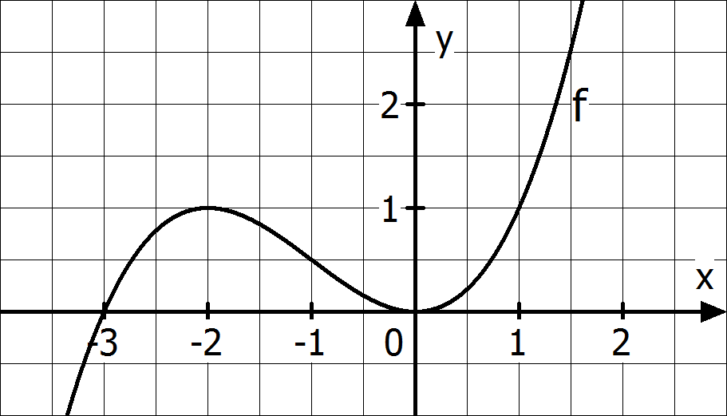**Bestimme** eine Funktionsgleichung f(x) der ganzrationalen Funktion dritten Grades, deren Graf rechts angegeben ist.

**Teil II: Aufgaben unter Zuhilfenahme des GTR**

**Aufgabe 5 (Durchfluss in einer Ölpipeline)**

Durch Ölpipelines fließen in jeder Stunde viele Kubikmeter Öl. Der momentane Durchfluss durch eine Pipeline wird mit Hilfe eines Propellers im Rohr überwacht. Die nachfolgende Grafik zeigt den momentanen Durchfluss D durch eine Ölpipeline im Zeitraum von 0 bis 100 Minuten (gemessen in m3 pro Minute).

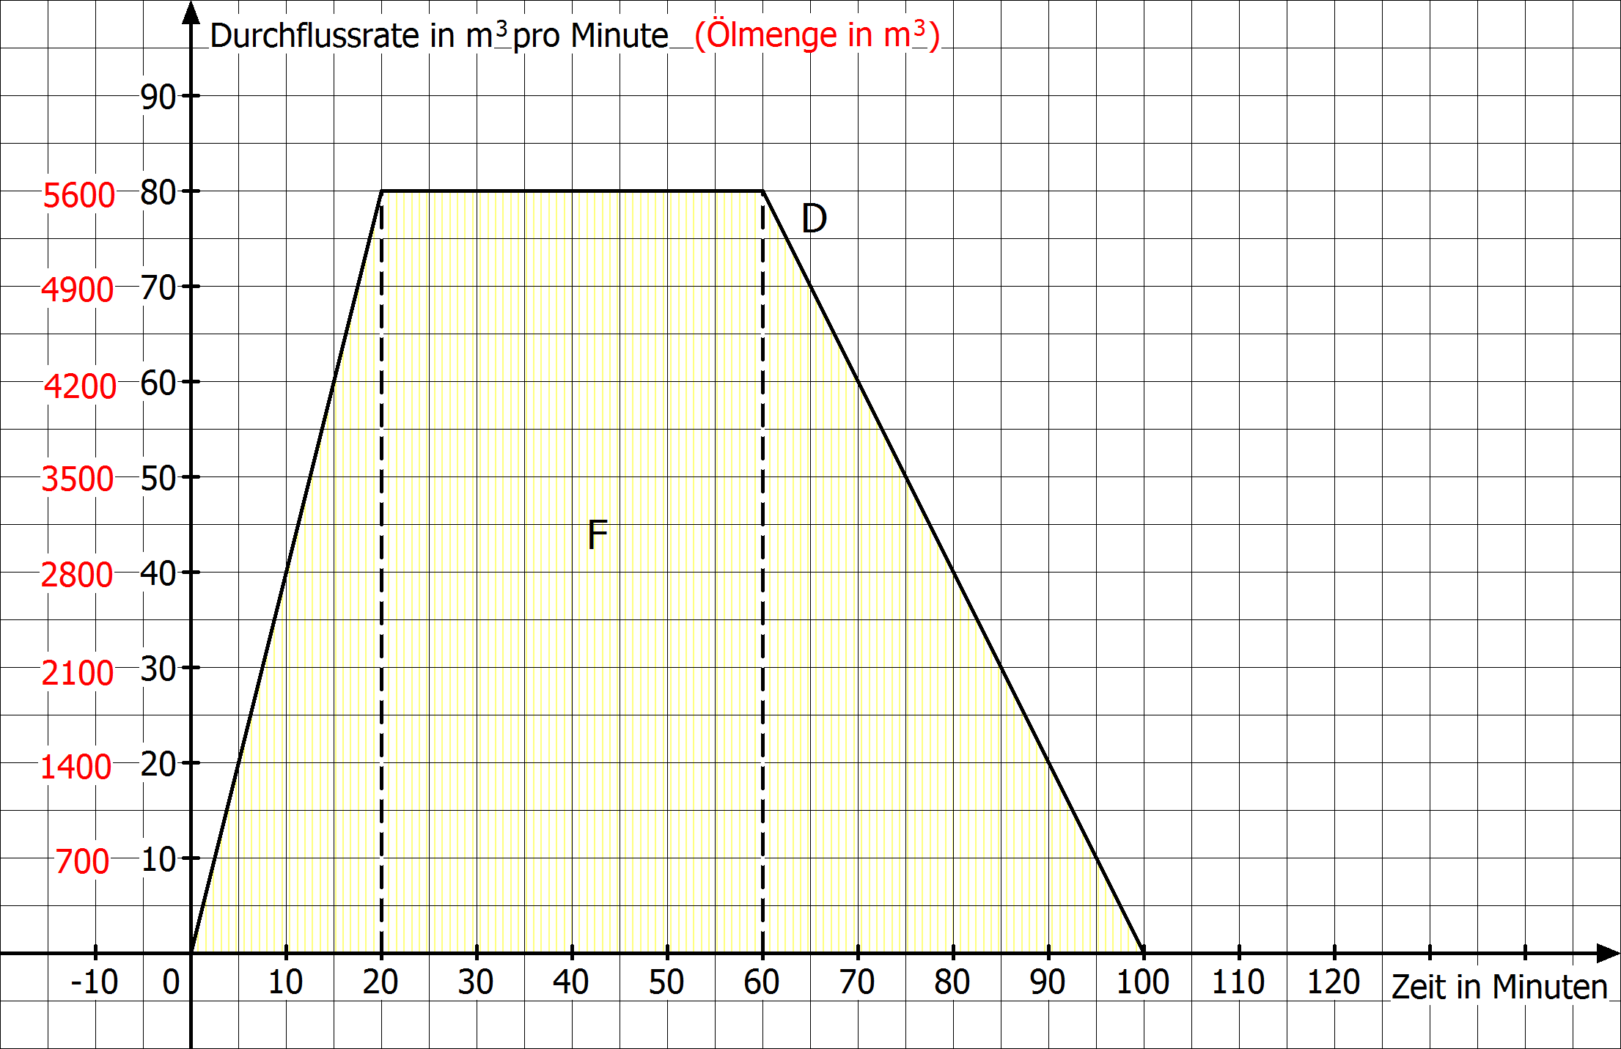

1. **Gib** die Bedeutung des Flächeninhalts F im Sachzusammenhang **an**.
2. **Bestimme** die Ölmenge W, die in den ersten 20 Minuten sowie in den ersten 60 Minuten durch die Ölpipeline fließt. [Kontrollergebnisse: ]
3. **Berechne** die mittlere Durchflussrate für die ersten 60 Minuten [von der 10. bis zur 40. Minute] und **zeichne** beide Raten in GRÜN im obigen Koordinatensystem **ein**.
4. D(t) wird abschnittsweise durch folgende Funktionsgleichungen beschrieben:

**Bestimme** die Parameter a, b und c für die obigen drei Funktionsgleichungen. [Kontrollergebnisse zum Weiterrechnen: a = 4, b = 80 und c = 200.]

1. **Zeige**, dass für die Wirkungsfunktion W von D gilt:
2. **Berechne** mithilfe der Wirkungsfunktion W die Ölmenge, die in den ersten 90 Minuten durch die Pipeline fließt.
3. **Untersuche**, nach welcher Zeit 500 m3 [1000 m3; 4500 m3] Öl durch die Pipeline geflossen sind.
4. **Skizziere** in **ROT** den Graphen der Wirkungsfunktion W für den Zeitraum [0;100] im obigen Koordinatensystem und beschreibe am dargestellten Beispiel den Zusammenhang von Wirkungsfunktion W und Durchflussfunktion D.

**Aufgabe 6 (Geschwindigkeitsverlauf zweier Objekte)**

Die folgende Abbildung zeigt den Graphen des Geschwindigkeitsverlaufes eines sich geradlinig bewegenden Objekts. Seine Geschwindigkeit wird innerhalb der ersten 1,2 Stunden beschrieben durch die Funktion v mit v(t) = 72·t3 − 120·t2 + 48·t.

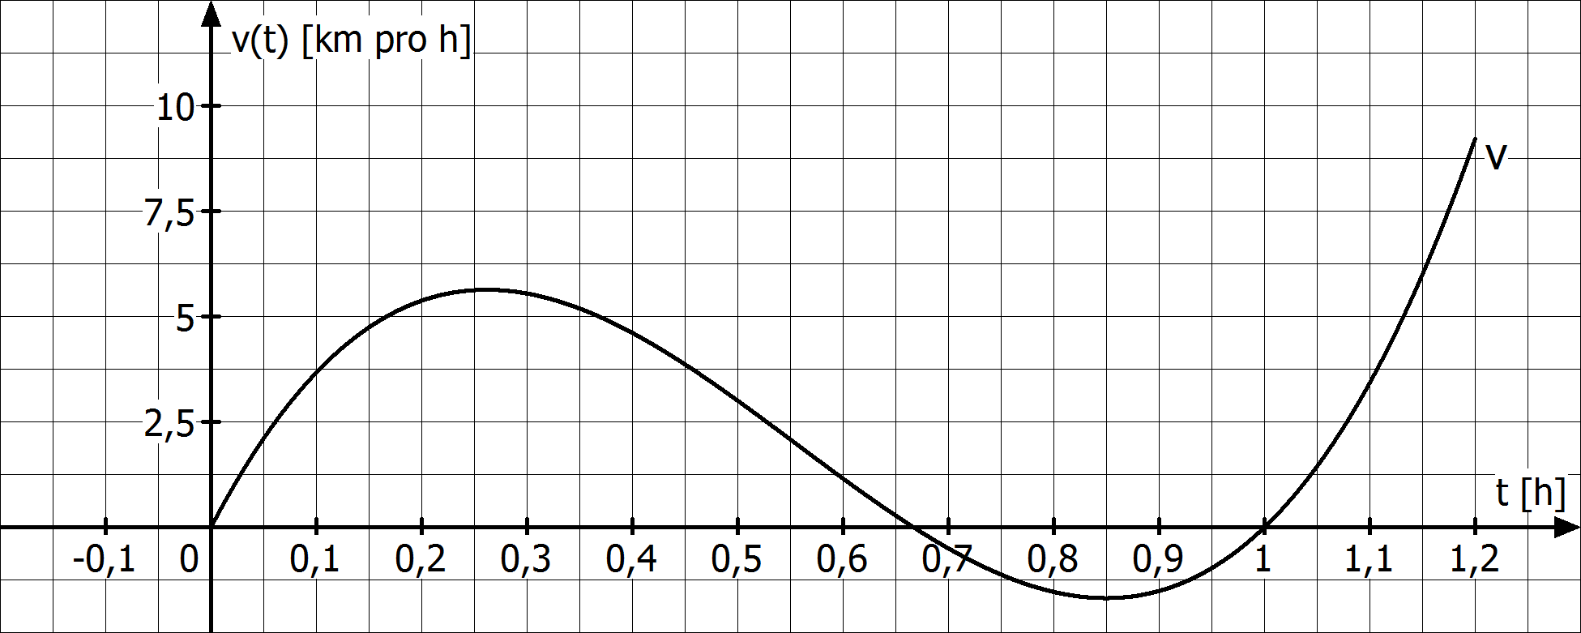

1. **Zeige**, dass das Objekt nach 40 und nach 60 Minuten seine Richtung ändert.
2. **Berechne[5]**, und **interpretiere** die Integrale im Sachkontext.
3. **Bestimme** die Geschwindigkeit des Objekts 1,2 h nach Startbeginn und **ermittle** die mittlere Geschwindigkeit des Objekts über den gesamten Zeitraum.
4. **Gib** die Bedeutung des Terms mit 0 ≤ a < b ≤ 1,2 in der dargestellten Situation **an**.
5. Gegeben ist für 0 ≤ t ≤ 1,2 die Funktion .
6. **Interpretiere** diese Funktion im Sachkontext.
7. **Ermittle** einen integralfreien Term für s(t).
8. **Untersuche** den Grafen zu s auf lokale und globale Extremstellen.
9. Ein zweites Objekt startet zum gleichen Zeitpunkt und hat über den Zeitraum von 1,2 h eine konstante Geschwindigkeit von 2,5 .
10. **Zeichne** den Grafen zum zweiten Objekt oben **ein.**
11. **Ermittle** die Entfernung des zweiten Objekt vom Startpunkt nach 1,2 h.
12. **Gib** einen Term an, der angibt, wie weit beide Objekte t Minuten nach dem Startbeginn voneinander entfernt sind.
13. **Ermittle** den Zeitpunkt, an dem Objekt 1 **zum ersten Mal** Objekt 2 einholt.

**Aufgabe 7 (Torbogen)**

In der italienischen Stadt Bonafede soll über die Prachtstraße ein Triumphbogen zur Rückkehr ihres „großen“ Namenspatrons gebaut werden. Die Ausschreibung hat festgelegt, dass es sich dabei um einen massiven Bogen aus Carrara – Marmor () handeln soll. Das Ingenieurbüro BoBu beteiligt sich an der Ausschreibung, wobei folgende Vorgaben gelten. Die Gesamtbreite beträgt 10 m, die Gesamthöhe 7 m, die seitliche Höhe 4 m. Dort läuft die obere geschwungene Linie waagerecht aus. Das parabelförmige Tor ist 3 m breit und 3,5 m hoch. Die Tiefe des Bogens beträgt 6 m. Um die Kosten kalkulieren zu können, müssen die BoBu - Mitarbeiter den Marmorbedarf für diesen Bogen in Tonnen berechnen.

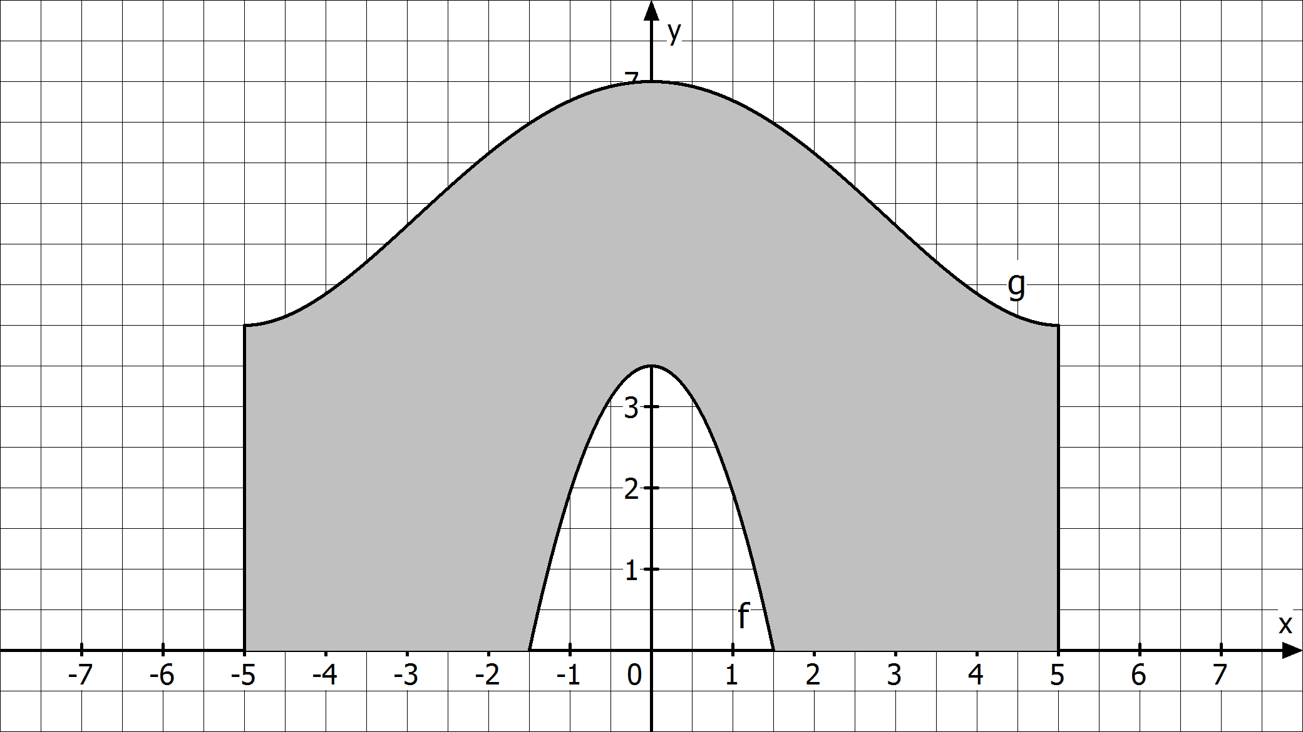

1. **Ermittle** Funktionsgleichungen für f(x) und h(x). [Kontrollergebnisse: und ].
2. **Berechne** die Querschnittsfläche des Bogens, die in der Zeichnung gekennzeichnet ist.
3. **Bestimme** das Gesamtvolumen und die Masse des Bogens in Tonnen.
4. Eine Tonne Marmor kostet in Carrara 760 € zuzüglich 19 % Mehrwertsteuer. **Berechne** die Materialkosten.

**Aufgabe 8 (Flächenberechnung bewusst unter Nutzung des GTR)**

**Hinweis**: Notiere für die folgenden Flächenberechnungen alle wichtigen Ansätze. Die Berechnungen sollen mit dem GTR erfolgen. Unten ist zur Kontrolle eine mögliche Darstellung mit dem GTR angegeben. Gib zuerst nur den Grafen zu f ein, wenn Du Aufgabenteil a) erledigst. Beachte auch die Fußnoten.

1. Gegeben ist Funktionen f mit (8P)

**Bestimme** unter Zuhilfenahme des GTR den Inhalt der Fläche, den der Graf zu f

1. mit der x-Achse einschließt.
2. mit den Geraden x = 1 und x = 3 sowie der x-Achse einschließt. [6]
3. Sei weiter g mit gegeben. (8P)

**Bestimme** unter Zuhilfenahme des GTR den Inhalt der Fläche A, den die beiden Grafen von f und g

1. vollständig umschließen.
2. mit den Geraden x = 1 und x = 3 umschließen.[7]
3. Die Gerade h mit schließt mit den Grafen zu f und g eine Fläche A ein.

**Ermittle** den Flächeninhalt von A. (6P)

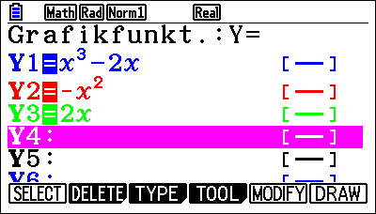 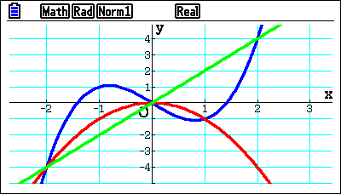

**Aufgabe 8 (Trapezmethode)**

In der Abbildung auf der nächsten Seite wird der Flächeninhalt, den die Normalparabel über dem Intervall [0; 1] mit der x-Achse einschließt, mithilfe der sogenannten **Trapez-Methode**[8] angenähert. Bei der Trapezmethode wird das Intervall [0; 1] zunächst in gleich große Abschnitte unterteilt (in der Abbildung sind dies 4 Abschnitte der Länge). Diese Abschnitte beschreiben die Höhe der Trapeze. Die parallelen Seiten der Trapeze erhält man durch die Funktionswerte zweier benachbarter Abschnittsstellen.

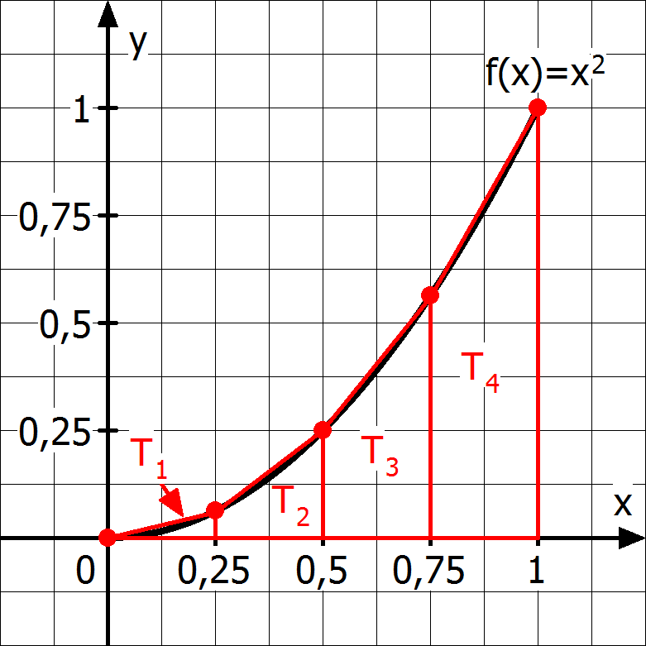

1. **Erkläre,** warum sich der Flächeninhalt der Näherungsfläche S4 = T1 + T2 + T3 + T4 durch folgende Formel berechnen lässt:

1. Das Intervall [0; 1] wird nun in 100 gleichlange Abschnitte der Länge unterteilt. S100 beschreibt in Analogie zu S4 die Näherungsfläche aus 100 Trapezen jeweils mit der Höhe.

**Gib** durch Verallgemeinerung der Formel für S4 mithilfe des Summensymbols Σ eine Formel für S100 **an** und **berechne** mithilfe des GTR den Wert von S100.

1. Es lässt sich zeigen, dass bei einer Unterteilung des Intervalls in n gleichlange Abschnitte der Länge der Flächeninhalt der n Trapeze durch folgenden Term beschrieben werden kann:

**Interpretiere** den Term fürund **gib** in Abhängigkeit von n einen Rechenausdruck **an** für die prozentuale Abweichung von zum tatsächlichen Flächeninhalt, den die Normalparabel über dem Intervall [0; 1] mit der x-Achse einschließt.

# Lösungen

**1 Flächen und Wirkungen**

**Erkundung**

|  |  |  |  |  |  |  |
| --- | --- | --- | --- | --- | --- | --- |
| **Situation** | 1 | 2 | 3 | 4 | 5 | 6 |
| **Graf** | F | B | E | C | D | A |
| **Ergebnis** | 9750 Personen | ca. 47 Nm | ca. 251 m3 | ca. 34320 m3 | ca. 47,9 km | ca. 1110 g |
| **Bedeutung** | Anzahl von Personen | Arbeit | Durchflussmenge | Abflussmenge | Zurückgelegter Weg | Ausstoßmenge |
| **Lösungsweg** | Man nähert (bzw. bestimmt) die Flächen unterhalb des Grafen und der waagerechten Achse durch Rechteckflächen an. | | | | | |
| **Begründung** | Da man die Flächen unterhalb des Grafen und der waagerechten Achse durch Rechtecke annähern kann, erhält man die Einheit der Flächen durch Multiplikation der beiden Achseneinheiten. | | | | | |

**Aufgabe 1**

Weg-Zeit-Verlauf

**4,2**

**s (m)**



|  |  |  |  |  |  |  |  |  |  |  |  |  |  |
| --- | --- | --- | --- | --- | --- | --- | --- | --- | --- | --- | --- | --- | --- |
| **Zeitpunkt** | 0 | | | 4 | | 8 | | 10 | | 12 | | 21 | |
| Länge des Zeit­intervalls Δt (in s) | | 4 | | | 4 | | 2 | | 2 | | 9 | |  |
| Geschwindigkeit v in m pro s (in ms-1) | | 1,4 | | | 0 | | 1,4 | | 0 | | -1,4 | |  |
| im Zeitintervall zurückgelegter Weg Δs (in m) | | 4 · 1,4 = 5,6 | | | 0 | | 2,8 | | 0 | | -12,6 | |  |
| Bedeutung des Vorzeichens von Δs | | Weg nach oben | | | Stillstand | | Weg nach oben | | Stillstand | | Weg nach  unten | |  |
| Entfernung zum Startpunkt (EG) (in m) | | 0 | 5,6 | | | 5,6 | | 8,4 | | 8,4 | | -4,2 | |

v[0;21] = -4,2 m : 21 s = -0,2 m pro s

**Aufgabe 2**

Mittlere Geschwindigkeit des Ballons für die ersten 60 Sekunden: 0,9375 .

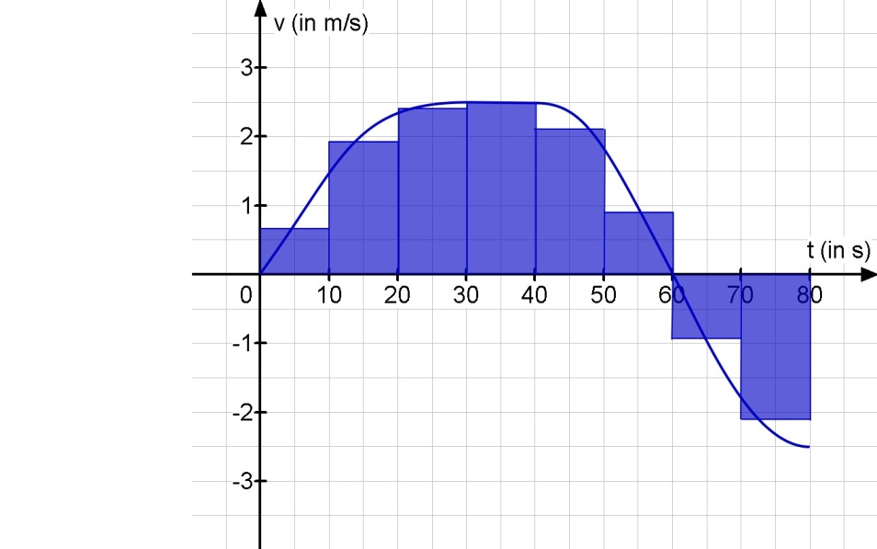

**1,75 m pro s**

**0,9375 m pro s**

**s (in m)**

Mittlere Geschwindigkeit für die Gesamtdauer von 80 Sekunden: 1,75 .

Kurve des Weg-Zeit-Verlaufs

|  |  |  |  |  |  |  |  |  |  |  |  |  |  |  |  |  |  |  |  |
| --- | --- | --- | --- | --- | --- | --- | --- | --- | --- | --- | --- | --- | --- | --- | --- | --- | --- | --- | --- |
| Zeitpunkt | 0 | | 10 | | 20 | | 30 | | 40 | | 50 | | 60 | | 70 | | 80 | |  |
| Länge des Zeitintervalls Δt | | 10 | | 10 | | 10 | | 10 | | 10 | | 10 | | 10 | | 10 | |  | |
| (geschätzte) mittlere Geschwindigkeit v in diesem Zeitintervall (in m/s) | | 0,7 | | 1,3 | | 2,4 | | 2,5 | | 2,1 | | 0,9 | | -0,9 | | -2,1 | |  | |
| im Zeitintervall zurück­gelegter Weg Δs (in m) | | 7 | | 19 | | 24 | | 25 | | 21 | | 9 | | -9 | | -21 | |  | |
| Bedeutung des Vorzeichens von Δs | | Weg nach oben | | Weg nach oben | | Weg nach oben | | Weg nach oben | | Weg nach oben | | Weg nach unten | | Weg nach unten | | Weg nach unten | |  | |
| Entfernung zum Startpunkt (Höhe gegenüber dem Erdboden) (in m) | 0 | | 7 | | 26 | | 50 | | 75 | | 96 | | 105 | | 96 | | 75 | |  |

**Aufgabe 3**

|  |  |
| --- | --- |
| **v(t) = 15**  **v[0;30] = 15 m pro s** | **v(t) = 0,5∙t**  **v[0;30] = 7,5 m pro s** |
| **v(t) = 15 – 0,5∙t**  **v[0;30] = 7,5 m pro s** | **v[0;30] = 10 m pro s** |

|  |  |  |  |  |  |  |  |  |
| --- | --- | --- | --- | --- | --- | --- | --- | --- |
|  | Zeit in s | 0 | 5 | 10 | 15 | 20 | 25 | 30 |
| 1 | zurückgelegte Strecke in m | 0 | **75** | **150** | **225** | **300** | **375** | **450** |
| 2 | zurückgelegte Strecke in m | 0 | **6,25** | **25** | **56,25** | **100** | **156,25** | **225** |
| 3 | zurückgelegte Strecke in m | 0 | **68,75** | **125** | **168,75** | **200** | **218,75** | **225** |
| 4 | zurückgelegte Strecke in m | 0 | **37,5** | **112,5** | **187,5** | **250** | **287,5** | **300** |

**s(t) = 15t – 0,25∙t2**

|  |  |
| --- | --- |
| **s(t) = 15∙t** | **s(t) = 0,25∙t2** |
|  |  |

Es gilt: Die Ableitung der Wirkungsfunktion ist die Ursprungsfunktion.

Bedeutung der Fläche im Sachkontext:

1. Menge Schadstoffe in g, die zwischen 7 und 7:50 ausgestoßen wird.
2. Geleistete Arbeit auf den ersten 4 Metern.
3. Ölmenge in m3, die an einem Tag durch die Pipeline gepumpt wird.
4. Zuschauer, die ins Stadion kommen.
5. Wassermenge, die in einer Stunde in ein Staubecken fließt.

**Aufgabe 4**



Pumpleistung in m3 Wasser pro Minute

Zeit in Minuten

A

B

**V[0;300] = 1,45 m3 pro min**

1. **Abgepumpte bzw. hineingepumpte Wassermenge in m3**
2. **V0 = 225 m3 und V(30) = 75 m3**

* In den ersten 3 Stunden wird Wasser in das Rückhaltebecken gepumpt. **A > 0**

**40 min**

* Für 45 Minuten laufen alle fünf Pumpen zugleich mit maximaler Pumpleistung.
* Nach 200 Minuten hat das Becken einen Wasserstand von weniger als 60 cm.

**A > ⎜B ⎜**

* Der Wasserstand des Beckens ist nach 280 Minuten höher als am Anfang.
* Der Wasserstand des Beckens ist nach 280 Minuten niedriger als am Anfang.

**B < 0**

* Nach 3 Stunden wird Wasser aus dem Becken abgepumpt.

**Nein, nach 3 h**

* Der maximale Wasserstand ist nach 70 Minuten erreicht.

1. **ca. 75 min**
2. **560 m3 / -140 m3**
3. **siehe oben**

**Aufgabe 5**

**VAquarium = 432000 cm3**

1. **360 l = 360000cm3 entspricht 50 cm Höhe**

|  |  |  |  |  |  |  |  |  |  |  |  |  |  |
| --- | --- | --- | --- | --- | --- | --- | --- | --- | --- | --- | --- | --- | --- |
| Zeit in s | 0 | 10 | 20 | 30 | 40 | 50 | 60 | 70 | 80 | 90 | 100 | 110 | 120 |
| Wassermenge in l | **0** | **5** | **20** | **45** | **80** | **120** | **160** | **200** | **240** | **280** | **320** | **350** | **360** |

1. **s. u. rechts**
2. **s. u. links**
3. **s. u. rechts**
4. **siehe unten links bzw. rechts.**



**v[0;120] = 3**

**2 Von der Stammfunktion zum HS der Differential- und Integralrechnung**

**Aufgabe 1**

a) b) c) d) e) f) g) h) i) j) k)

l) m) n) o)

**Aufgabe 2**

a) Seien F und G zwei Stammfunktionen zur Funktion f und sei H(x) = F(x) – G(x). Dann gilt nach den Summenregel H´(x) = F´(x) – G´(x) = f(x) – f(x) = 0. Daher ist H eine konstante Funktion. Daher unterscheiden sich F und G durch eine Konstante.

b)

F

**Aufgabe 3**

**a)** 1C / 2D / 3A / 4B. A, B, C und D müssen jeweils einen Grad mehr haben als 1-4- Da A und C Parabeln sind, bleibt für 2 (ungerader Grad) nur D (gerader Grad) übrig und somit gilt 4B. Da der Graph 1 für x > 0 oberhalb der x-Achse liegt, muss der dazugehörige Graph der Stammfunktion für x > 0 monoton steigend sein ⇒ 1C ⇒ 3A.

b) 1: ; 3: A: ; C:

**Aufgabe 4**

a)

b) Wirkungsfunktion s – Berechnung der Konstanten:

Strategie zu b): Wertepaare aus der Tabelle in Aufgabe 3 von Kapitel 2 in V einsetzen – hier die „Anfangswerte“ der drei Intervalle (0/0), (5/37,5) und (15/187,5) – und Konstanten c, d und e ausrechnen: s(0) = 0 ⇒ c = 0; s(5) = 37,5 ⇒ d = -37,5; s(15) = 187,5 ⇒ e = -150. Also gilt: Die Wirkungsfunktion ist **eine spezielle** Stammfunktion. Aber nicht jede Stammfunktion ist Wirkungsfunktion.

**Aufgabe 5**

**Aufgabe 6**

Für gerade n besitzt das Integral den Integralwert. Für ungerade n ist der Integralwert 0.

**Aufgabe 7**

|  |  |  |  |
| --- | --- | --- | --- |
|  |  |  |  |
|  |  |  |  |
|  |  |  |  |

**Exkurs:** **Numerische Berechnung von Flächen**

a) Der gesuchte Flächeninhalt kann durch Rechtecke von oben und von unten angenähert werden. Dazu unterteilt man das Intervall [0; 1] in vier gleichgroße Intervall der Länge 0,25. Der tatsächliche Flächeninhalt liegt zwischen dem Flächeninhalt für die Rechtecke der Unter- und Obersumme. Ober- und Untersumme unterscheiden sich um das letzte Rechteck der Obersumme.

b)

Daher gilt für den tatsächlichen Wert I: .

c) Das erste Gleichheitszeichen stellt eine Verallgemeinerung der Terme für n = 4 und n = 8 dar. Das zweite Gleichheitszeichen beinhaltet das Faktorisieren der Intervalllänge. Das dritte Gleichheitszeichen ist als Definition zu sehen.

|  |  |  |  |  |  |
| --- | --- | --- | --- | --- | --- |
| d) **Anzahl n der Teilintervalle** | **4** | **8** | **10** | **100** | **1000** |
| **Rechteckuntersumme Un** | 0,2188 | 0,2734375 | 0,285 | 0,32835 | 0,3328335 |
| **Rechteckobersumme On** | 0,4688 | 0,3984375 | 0,385 | 0,33835 | 0,3338335 |

e) (1) Obersumme und Untersumme unterscheiden sich um das letzte Rechteck der Obersumme, das die Breite und Länge 1 hat.

(2)

(3) Beim ersten Gleichheitszeichen wendet man die Formel für die ersten n Quadratzahlen an. Beim zweiten Gleichheitszeichen wurde gekürzt. Beim dritten = wurde Ausmultipliziert. Beim vierten = wurde das Distributivgesetzt angewendet. Beim letzten = wurde gekürzt.

(4) Für große n streben gegen Null, so dass On gegen strebt.

**3** **Fläche zwischen Kurven und weitere interessante Anwendungen**

a) Nullstellen: 0; 1; 3.

b) Schnittstellen: -1; 0; 1.

c) Berechnung der Nullstellen von f durch .

d) Differenzfunktion

Der GTR gibt sowohl den Integralwert als auch den Wert für die eingeschlossene Fläche an:

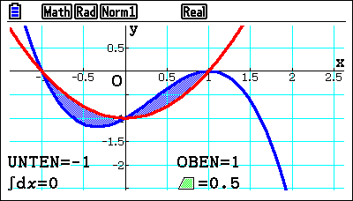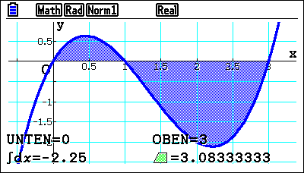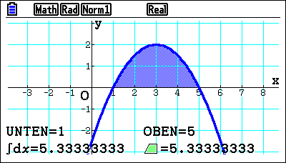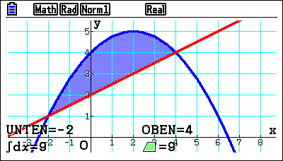

**Aufgabe 2**

a) Folgende Zeichnung kann erstellt werden:

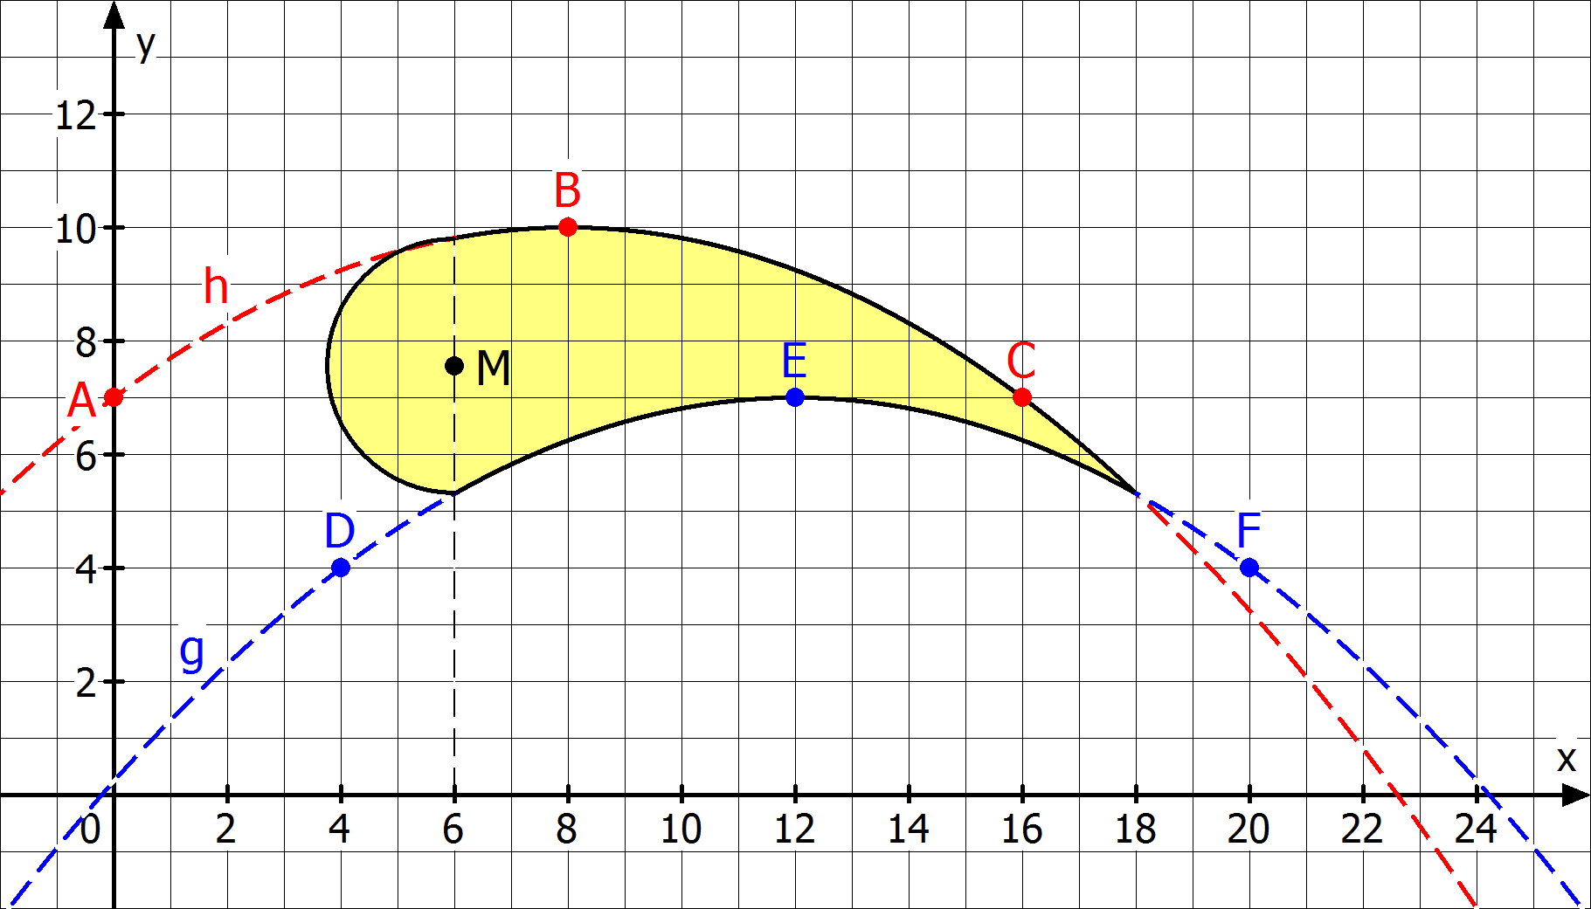

b) Für die Parabel zu h erhält man folgenden Bedingungen: . Damit ergibt sich mit dem Ansatz das folgende LGS:

Analog ergibt sich für g(x) mit

Die Scheitelpunkte der Parabeln sind offenbar E und B. Da beide Funktionsgleichungen den gleichen Streckfaktor haben, wurde der Graf von g durch Verschiebung um 4 nach links und 3 nach oben in den Grafen zu h überführt.

c) Berechnung des Inhalts der Fläche A, die durch die beiden Parabeln und die Gerade x = 6 eingeschlossen wird: (1) Berechne die Schnittstelle von g und h bzw. die Nullstelle von d = h – g:

.

(2)

Berechnung der Halbkreisfläche B: (1) Ermittle den Radius des Halbkreises:

(2)

Damit hat der Flügel einen Flächeninhalt von ca. 34,95 cm2.

d) Es gilt für das Volumen: Für die Masse des Flügels multipliziert man das Volumen mit der Dichte:

**Aufgabe 3**

a)

b)

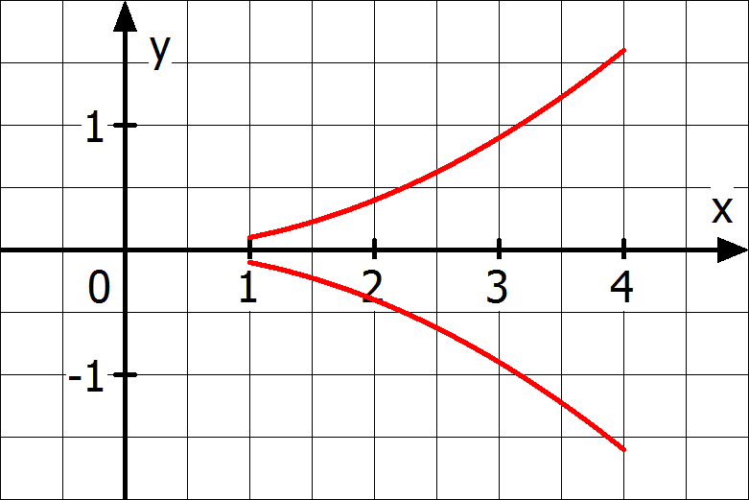

c)

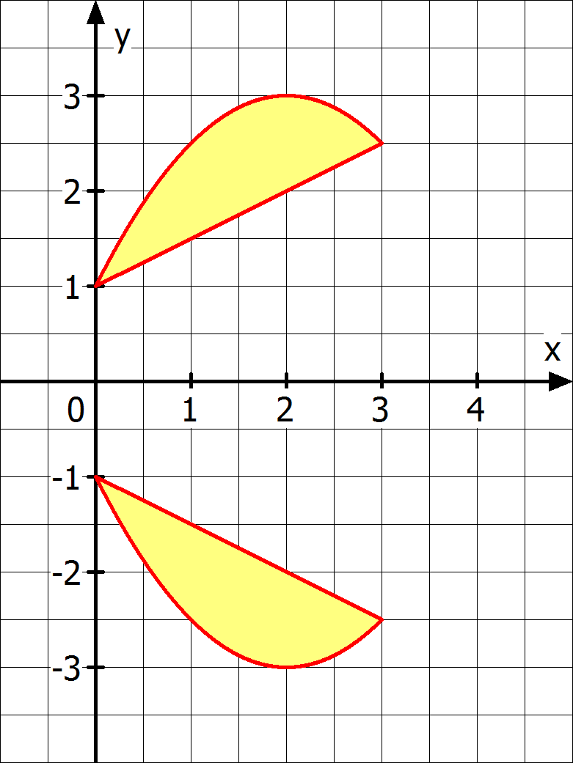

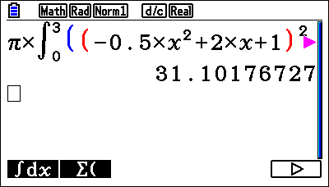

d)Während bei der Flächenberechnung Rechtecke mit der gleichen Intervallbreite und der Höhe g(xk) aufsummiert werden, erfolgt bei der Volumenberechnung eine Aufsummierung von Zylindervolumina mit dem Radius f(xk) und der Höhe . In folgender Tabelle wird die Analogie deutlich gemacht:

|  |  |
| --- | --- |
| **Flächenberechnung in Ebenen** | **Volumenberechnung im Raum** |
| Flächeninhalt eines Rechtecks  = | Volumen eines Zylinders  = = |
|  |  |
|  |  |

**Aufgabe 4**

a) Der Flächeninhalt beschreibt die Entfernung vom Startpunkt. Das Gefährt bewegt sich in den ersten 40 Sekunden vorwärts (v positiv), zwischen der 40. und 60. Sekunde rückwärts (v negativ) und dann wieder vorwärts (v positiv). Die lokal größten Geschwindigkeiten werden bei t = 15 und t = 70 Sekunden erreicht. Die kleinste Geschwindigkeit erreicht die Draisine bei t = 50 Sekunden.

b) Die Nullstellen liegen bei 0, 40 und 60 s, denn t = 0 oder (p-q-Formel). Sie beschreiben den Zeitpunkt eines Richtungswechsels.

c) Die Integrale beschreiben die Entfernung des Objekts vom Startpunkt. Eine Stammfunktion von v lautet F(t) = . Damit gilt für . Durch Einsetzen erhält man: [m].

d)

].

f)Bei den Nullstellen von v müssen die Extremstellen von s liegen. Das lokale Maximum beträgt , das lokale Minimum ist . Die beiden Randwerte sind sowie s(70) = 179,72. Der Grad der Weg-Zeit-Funktion beträgt 4, so dass der Graph von links oben nach rechts oben verläuft.

g)Die von beiden Graphen eingeschlossene Fläche beschreibt den Abstand beider Draisinen.

h)Gleichsetzen der beiden Funktionsgleichungen liefert die Schnittstellen t = 0 und t = 30, denn:

(t1 = 0 und p-q-Formel liefert t2 = -5 und t3 = 30)

[m].

i) [m]

**4 Kontrollaufgaben**

**Aufgabe 1 (Heißluftballon)**

a) Der Flächeninhalt entspricht der Entfernung vom Startpunkt in m.

b)Der Ballon bewegt sich in den ersten 43 Sekunden nach oben, dann bis zum Ende nach unten. Kurz vor den Stellen mit v = 0 wurde Heißluft hinzugefügt bzw. entnommen, so dass der Ballon seine Geschwindigkeit und Richtung abrupt ändert. Die größte und kleinste Geschwindigkeit werden zu den Zeitpunkten t = 40 und t = 58 erreicht.

c) Die mittlere Geschwindigkeit für die ersten 30 Sekunde beträgt etwa 10 m pro s. Daher ergibt sich eine Höhe von etwa 300 m.

d)Die maximale Steighöhe wird nach ca. 42 Sekunden erreicht und beträgt etwa 460 m.

e) Der Flächeninhalt unter der t-Achse ist kleiner als über der t-Achse, so dass der Ballon auf einer Anhöhe landet. Der Flächeninhalt unter der Kurve beträgt etwa - 240 m, so dass der Höhenunterschied ca. 220 m beträgt.

f) Der Graf der Wirkungsfunktion steigt bis zur Nullstelle der Geschwindigkeitsfunktion bei t = 43 an und hat seinen maximalen Anstieg bei t = 40. Anschließend fällt der Graf der Wirkungsfunktion und hat bei t = 58 seinen lokal geringsten Anstieg.

**Aufgabe 2 (Funktion, Stammfunktion, Wirkungsfunktion – Graphen zuordnen)**

Die Funktioneng und h sind beides Stammfunktionen zu f, da die Nullstellen von f lokale Extremstellen von g und i sind. Allerdings ist h die Wirkungsfunktion zu f, da im Bereich -1,5 bis 1,25 mehr Wasser ins Becken gepumpt als abgepumpt wurde und die Gesamtbilanz damit positiv ist, so dass der Graph komplett oberhalb der x-Achse liegen muss.

**Aufgabe 3 (Flächenberechnung)**

a) A: Nullstellen von f berechnen:

C: Schnittstellen von g und h:

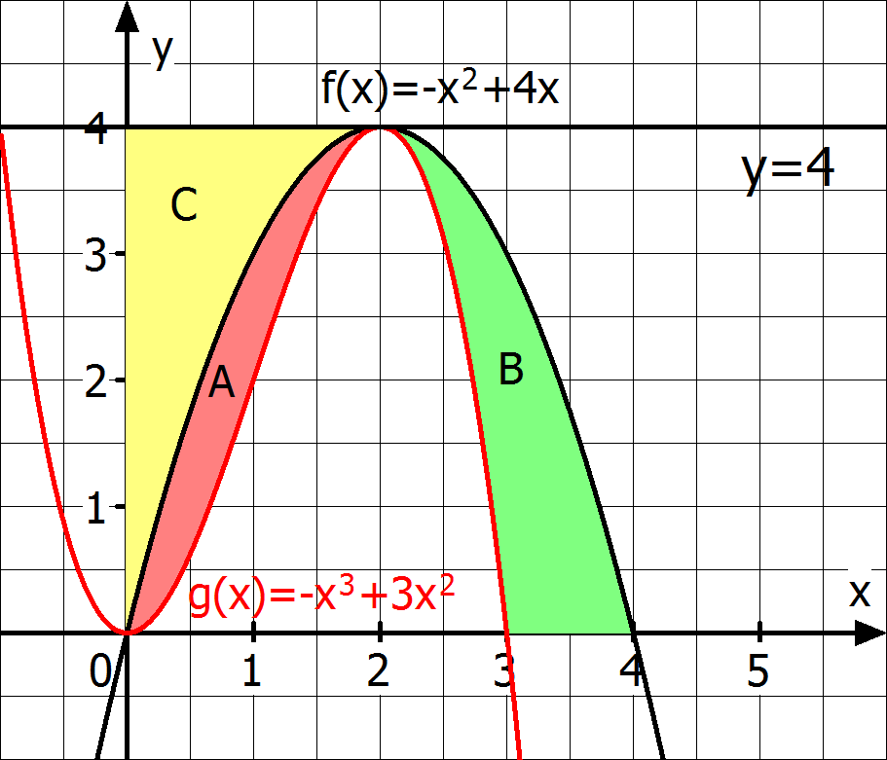b)

**Aufgabe 4 (Steckbriefaufgabe)**

**Aufgabe 5 (Durchfluss in einer Ölpipeline)**

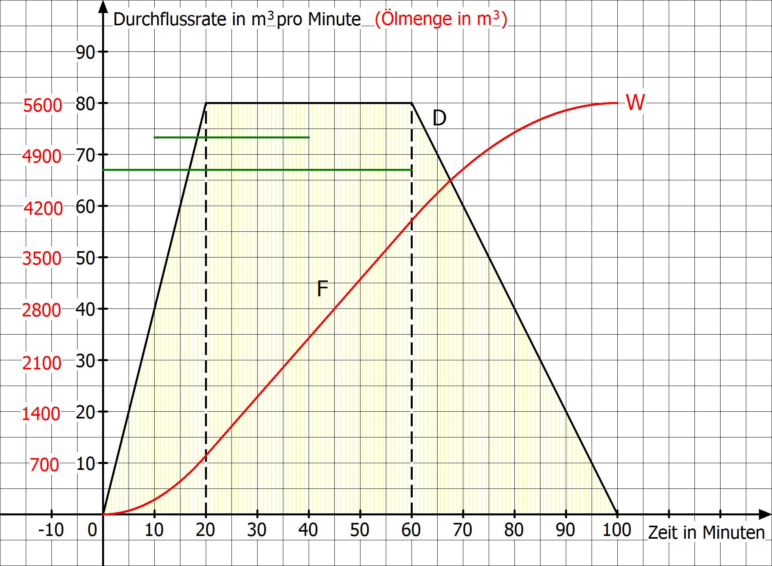

a) Der Flächeninhalt F zwischen Kurve und Zeitachse beschreibt die Menge Öl in m3, die in den ersten 100 Minuten durch die Pipeline fließt [.

b) Der Flächeninhalt des ersten Dreiecks beträgt . Der Flächeninhalt des folgenden Rechtecks beträgt . Daher ist

c) Der mittlere Durchfluss für die ersten 60 Minuten beträgt 4000:60 ≈ 67 . Zeichne eine Parallele zur Zeitachse im Abstand von 67 ein über den ersten 60 Minuten. Von der 10. bis zur 40. Minute beträgt der mittlere Durchfluss 2200:30 = .

d) a ist die Steigung des ersten Abschnittes und beträgt 80:20 = 4. b = 80, da die Strecke parallel zur Zeitachse im Abstand von 80 ist. Für die Berechnung von c setzt man die Koordinaten des Punkte (60/80) in die Gleichung D(t) = -2t + c ein, d.h. 80 = -2 ⋅ 60 + c, d.h. c = 200.

e) Die Wirkungsfunktion ist eine Stammfunktion. Daher gilt für die Wirkungsfunktionen der drei Abschnitte W(t) = 2t2 + c1, W(t) = 80t + c2, W(t) = -t2 + 200t + c3. Nun berechnet man die Konstanten c1, c2 und c3 durch die Bedingungen , W(20) = 800 und W(60) = 4000.

f) Da 90 im dritten Intervall liegt, wählt man W(t) = -t2 + 200t – 4400. Nun gilt für die durchgeflossene Wassermenge nach 90 min W(90) = -902 + 200 ⋅ 90 – 4400 = 5500 [m3].

g) Da nach 20 Minuten 800 m3 Öl durch die Pipeline geflossen sind, muss der Zeitpunkt für 500 m3 zwischen 0 und 20 liegen. Daher verwendet man die Wirkungsfunktion für den ersten Abschnitt. Hier gilt W(t) = 2t2 = 500 ⇔ t = Minuten [80t – 800 = 1000 ;

h) Die Durchflussgeschwindigkeit oder der Durchfluss wirkt sich auf die Ölmenge aus, d. h. je schneller Öl pro Zeiteinheit durch die Pipeline gepumpt wird, desto höher ist die durchgepumpte Ölmenge. Die Fläche unter dem Graphen beschreibt die Ölmenge, wird durch die Wirkungsfunktion der Durchflussfunktion bestimmt und ist eine spezielle Stammfunktion der Durchflussfunktion.

**Aufgabe 6 (Geschwindigkeitsverlauf zweier Objekte)**

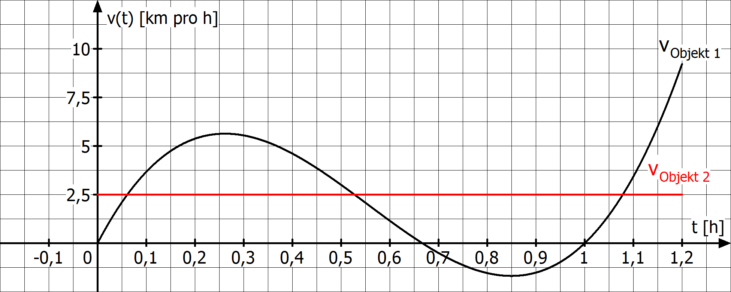

a) . Die Nullstellen sind die Zeitpunkte der Richtungsänderung. Daher ändert das Objekt nach 40 und 60 Minuten seine Richtung.

: Entfernung vom Startpunkt nach 40 Minuten

In Richtung Startpunkt zurückgelegter Weg von der 40. bis zur 60. Minute beträgt.

: Entfernung vom Startpunkt nach 72 Minuten.

c) .

d)

e) : Entfernung vom Startpunkt nach t Minuten.

(3) Die Nullstellen von v sind die wegen des VZW von v Extremstellen von s. Bei t = wechselt v das VZ von + nach –. Daher liegt dort eine lokale Maximumstelle vor. Bei t = 1 findet ein VZW von v von – nach + statt. Daher liegt dort eine lokale Minimumstelle vor. Die Randwerte betragen s(0) = 0 und s(1,2) = . Wegen s() = 2,37 < 2,7648 und s(1) = 2 > 0 sind die Extremstellen ausschließlich lokaler Art.

f) (2) .

(3)

(4)

. Nach ca. 8 Minuten überholt Objekt 1 das Objekt 2 zum ersten Mal.

**Aufgabe 7 (Torbogen)**

a) Legt man den Ursprung des Koordinatensystems in die Mitte der Toreinfahrt, hat das parabelförmige Tor die Gleichung und die Funktion h die Form . Zur Berechnung von a verwendet man den Ansatz. Um b und c zu ermitteln, helfen die beide folgenden Bedingungsgleichungen weiter: und . Dann gilt: 625b + 25c = -3 und 500b + 10c = 0. Der GTR liefert die Lösung: b = und c =. Insgesamt ergeben sich folgende Gleichungen: und .

b) Zur Berechnung der Querschnittsfläche A hilft folgender Ansatz weiter (hier muss die Stammfunktion nicht explizit angegeben werden): A = [m2]

c)

d) Materialkosten =

**Aufgabe 8 (Flächenberechnung bewusst unter Nutzung des GTR)**

(f ist ungerade)

(Darstellungsbereich anpassen)

**Aufgabe 9 (Trapezmethode)**

a) Mithilfe der Trapezformel lassen sich die Flächeninhalte für die vier Trapeze berechnen, indem man den Mittelwert der Funktionswerte zweier benachbarter Zerlegungsstellen mit der Höhe multipliziert: . Nach Faktorisieren von erhält man die gesuchte Formel.

b) beschreibt die Summe der 100 Trapeze.

**c)** strebt für n → ∞ gegen den tatsächlichen Flächeninhalt, da für großes n gegen Null strebt. Die Abweichung vom tatsächlichen Flächenwert beträgt, die prozentuale Abweichung vom tatsächlichen Wert beträgt daher.

1. Aufgabe aus Lambacher Schweizer für die Oberstufe (2015)
2. Aufgabenidee von Karsten Burghaus, FALS (Solingen)
3. Aufgabenidee aus Fokus Mathematik (LK), Cornelsen (2014).
4. Lambacher Schweizer LK Mathematik 2014
5. Zur Erinnerung: Beim Operator *Berechne* muss die Stammfunktion angeben werden sowie der HSDIR. Die Berechnung des Integrals kann dann mit dem GTR erfolgen.
6. Die Geraden x = 1 und x = 3 sind Parallelen zur y-Achse. Alternativ kann die Aufgabe auch heißen: Bestimme den Flächeninhalt der Fläche, den der Graf von f über dem Intervall [1; 3] mit der x-Achse einschließt.
7. Siehe Fußnote 5
8. Dabei wird das rechtwinklige Dreieck T1 als Trapez mit einer „parallelen“ Seite der Länge Null aufgefasst.